鞍山市政府采购文件
（竞争性谈判）

项目名称：鞍山市公安局公安交通管理局叫号机、办公桌椅等采购项目
采购编号：AGJCG2017J016
计划编号：ASZC20170400128
编制单位（章）：

鞍山市公共资源交易中心制

目 录
竞争性谈判采购公告
第一章 采购项目基本内容及要求
第二章 竞争性谈判响应文件内容及格式
第三章 评审方法
附 件：1.供应商须知
2.自觉抵制政府采购领域商业贿赂行为承诺书
3.政府采购合同条款
4.政府采购合同格式

说明:采购文件由正文和附件两部分组成。参与竞争性谈判的供应商应当完整地阅读、理解构成本采购文件的所有内容。正文和附件如有不一致的地方，须以正文为准。

竞争性谈判采购公告
鞍山市公共资源交易中心受鞍山市公安局公安交通管理局委托，对“叫号机、办公桌椅等采购项目”（采购项目编号：AGJCG2017J016）进行谈判采购，现欢迎国内合格的供应商参加本次政府采购活动。
一、采购内容
包号 | 品目号 | 产品名称 | 数量 | 采购最高限价（元）
01 | 01 | 酒精测试仪 | 20台 | 119000
02 | 01 | 执法记录仪 | 50台 | 77500
03 | 01 | 叫号机 | 2套 | 33120
03 | 02 | 投影仪 | 1台 | 15200
03 | 03 | 投影仪 | 2台 | 14400
03 | 04 | 投影仪 | 1台 | 4250
03 | 05 | 投影幕 | 3个 | 2700
03 | 06 | 商用主机 | 13台 | 71370
03 | 07 | 商用主机 | 2台 | 12760
03 | 08 | 液晶显示器 | 30台 | 27600
03 | 09 | 笔记本电脑 | 1台 | 6700
03 | 小计 |  | 55台 | 188100
04 | 01 | 组合家具 | 1批 | 215400
总计 |  |  |  | 600000

采购内容说明：
1.本项目采购内容分为4个合同包，参与供应商对所投包的采购内容必须全投；
2.每个品目报价均不能超过各品目的采购最高限价，否则其报价无效；
3. 报价包括人工费、材料费、利润、税金、风险、供货及运输、安装调试、技术培训等完成项目必须发生的全部费用。
二、合格供应商的资格条件

1.符合《中华人民共和国政府采购法》第二十二条规定应当具备的条件；

2.生产或经营范围符合国家相关规定和本次采购项目的需求；

3.本项目不允许联合体投标；

4.应自觉抵制政府采购领域商业贿赂行为；

5.所投产品须为中国现行关境内企业生产或加工的产品；

6.能够提供快速、良好的维修、服务；

7.参与本次谈判的供应商须为鞍山市政府采购供应商库内注册登记的供应商或辽宁政府采购网或省内资源共享的其他各市的供应商库的供应商；

三、政府采购供应商入库须知

参与鞍山市市本级政府采购项目的供应商未进入鞍山市政府采购供应商库的，请详阅鞍山政府采购网站（http://218.25.216.179/）“首页--重要通知”栏目中“关于鞍山市政府采购供应商入库的通知”中相关规定，进行网上注册登记后并将所要求的材料报送到鞍山市财政局政府采购监督管理处。凡已入辽宁政府采购网或省内资源共享的其他各市的供应商库的供应商，均可参加鞍山市市本级政府采购活动。

鞍山市政府采购供应商库管理部门：鞍山市财政局政府采购监督管理处

鞍山市政府采购供应商库咨询电话：0412-2219810

供应商在递交响应文件时，须向采购方单独提供入库登记证明，入库登记证明无需装订在响应文件中。（供应商可在办理入库所在省或市级政府采购网站通过“供应商注册查询”功能显示入库状态后网上打印或截屏打印）

四、鞍山市公共资源供应商信息录入：请拟到鞍山市公共资源交易中心参与相应项目交易的投标人在参与交易前，首先进行网上录入（每个参与者只需录入一次），录入网址为：http://www.asggzyjy.cn/register.jspx。

网上录入咨询电话（信息部）：0412-5555983

资质审核咨询电话（业务处）：0412-5555796

五、领取采购文件的时间和方式
即日起登陆鞍山政府采购网（http://218.25.216.179）、鞍山市财政局网站（www.ascz.gov. cn）、鞍山市公共资源交易网站（www.asggzyjy.cn）等财政部门指定媒体下载采购文件。
六、资格审查：
本项目参与谈判供应商的资格条件在评审时进行审查。供应商应在响应文件中按采购项目采购文件的规定和要求附上资格证明文件，若提供的资格证明文件不全或不实，将导致其响应文件按无效处理或成交资格被取消。
七、报名方式：本项目在公告期内不设报名环节，参与谈判的供应商在递交响应文件时现场报名。
八、参与谈判供应商的计算：本项目中采购产品（在《项目要求及报价响应表（二）》中用“▲”标记的产品）多家供应商代理同一品牌同一型号产品参与谈判的，作为一个供应商计算。
九、采购公告发布
本采购公告在辽宁省政府采购网、鞍山市政府网站、鞍山市财政局网站、鞍山政府采购网、鞍山市公共资源交易网站上同时发布，如五网内容不一致，以鞍山政府采购网为准。
十、递交响应文件截止时间，递交响应文件地点：

递交响应文件截止时间：2017年06月27日9:30(北京时间)

递交响应文件地点：鞍山市公共资源交易中心222开标室（第五开标室），届时请参与谈判供应商的法定代表人或其授权代表按时参加谈判采购会议。
十一、响应文件的送达：响应文件必须在递交响应文件截止时间前送达采购地点，逾期送达或密封和标注不符合采购项目文件规定的响应文件恕不接受。本次采购不接受邮寄的响应文件。
参与谈判供应商在递交响应文件时需提供：
1.政府采购供应商库入库证明；
2.谈判保证金收款收据；
3.法定代表人身份证明书或法定代表人授权委托书；
4.按照谈判文件规定密封的响应文件（正本、副本）；
5.谈判文件要求提供的其它材料。
参与谈判供应商在投标时有下列情形之一的，采购代理机构将拒绝接受其响应文件：
1.未办理政府采购供应商库入库手续或未通过审核的；
2.未按规定提交谈判保证金的；
3.未在投标时单独提供法定代表人身份证明书或法定代表人授权委托书的；
4.未按谈判文件规定提交的其它材料。
十二、询问、质疑和投诉的程序及要求
1.供应商对政府采购活动事项有疑问的，可以向采购人、采购代理机构提出询问，采购人、采购代理机构应当根据实际情况及时答复，但答复的内容不得涉及应当保密以及可能影响公平竞争的事项。
2.供应商认为采购过程和中标、成交结果使自己的权益受到损害的，可以在知道或者应知其权益受到损害之日起七个工作日内，根据《辽宁省政府采购供应商质疑投诉处理暂行规定》以书面形式向采购人、采购代理机构提出质疑。供应商认为采购文件及其补充文件内容使其权益受到损害的，可以在采购文件公告期满前进行质疑。供应商对采购文件中供应商特定资格条件、技术质量和商务要求、评审标准及评审细则有异议的，应主要向采购人提出质疑，其他问题可向采购代理机构提出质疑，质疑由鞍山市公共资源交易中心和采购人共同接收。
3.供应商对采购人、采购代理机构的质疑答复不满意，或采购人、采购代理机构未在规定期限内作出答复的，可以在答复期满后十五个工作日内根据《辽宁省政府采购供应商质疑投诉处理暂行规定》提起投诉。质疑、投诉应按照先质疑后投诉的程序进行，未经过质疑的投诉事项，财政部门将不予受理。
4.经查实，供应商捏造事实或提供虚假材料进行质疑的，采购人、采购代理机构将报告同级财政部门，由同级财政部门予以通报，将其列入不良行为记录名单，并在辽宁政府采购网公告。
十三、采购单位、采购代理机构的名称、地址和联系方式
采购单位：鞍山市公安局公安交通管理局
联系人：胡大欢
联系电话：0412-5835117

采购代理机构：鞍山市公共资源交易中心
地 址：辽宁省鞍山市铁西区人民路269-271号（鞍山市铁西区财政局西侧，鞍山市公共资源交易中心大楼）。
采购项目咨询电话：0412-5586805 0412-5586812

评审结果咨询电话：0412-5586812
合同签订咨询电话：0412-5586810

鞍山市公共资源交易中心
二〇一七年六月二十日
第一章 采购项目基本内容及要求
序号 | 项 目 | 内 容
1 | 项目概述 | 本次采购项目为鞍山市公安局公安交通管理局叫号机、办公桌椅等采购竞争性谈判采购
2 | 合格供应商的  资格条件 | 详见采购公告及采购文件
3 | 领取采购文件  的时间及方式 | 详见采购公告
4 | 递交响应文件截止时间，递交响应文件地点 | 详见采购公告
5 | 最高限价及  谈判保证金 | 包号 | 最高限价  （元） | 谈判保证金  （元） | 包号 | 最高限价  （元） | 谈判保证金  （元）
5 | 最高限价及  谈判保证金 | 01 | 119000 | 2300 | 02 | 77500 | 1500
5 | 最高限价及  谈判保证金 | 03 | 188100 | 3700 | 04 | 215400 | 4300
5 | 最高限价及  谈判保证金 | 说明：  1.超过每包各品目最高限价的响应文件为无效文件。  2.谈判保证金：采购最高限价的2%。  3.收取谈判保证金的截止时间及要求:参与谈判的供应商应通过转帐方式（现金方式递交无效）在递交响应文件截止时间前将谈判保证金汇入鞍山市公共资源交易中心银行专户，以鞍山市公共资源交易中心实际到帐为准，参与谈判供应商须在汇款单上标明采购项目编号、供应商的联系电话，如项目分包需注明所投包号。递交响应文件截止时间前供应商须到鞍山市公共资源交易中心财务部凭银行汇款凭证复印件领取谈判保证金《收款收据》。  4.为方便供应商及时退还谈判保证金，凡参与政府采购项目的供应商在开标当日提供退还谈判保证金的收据（按包分别开具）。  5.收取保证金的地点：鞍山市公共资源交易中心二楼服务大厅保证金收缴窗口。  6.收款单位：鞍山市公共资源交易中心  7.开 户 行：中国工商银行鞍山市分行建鞍支行  8.银行账号：0704020329264037080  9.保证金咨询电话：0412-5589021 5589033 5589051
6 | 谈判小组人数 | 谈判小组由采购人代表和有关技术、经济等方面的专家组成，成员人数为3（或更多单数）人。其中，技术、经济等方面的专家不得少于成员总数的2/3。
7 | 响应文件份数 | 正本1份,副本3份。
8 | 评审办法 | 最低评标价法
9 | 履约保证金 | 本项目不收取履约保证金。
10 | 代理服务费 | 本项目不收取代理服务费。

第二章 响应文件内容及格式
项 目 | 项目及审核内容 |  |  |  | 格式 | 装订顺序
响应文件的外封面、封口、封皮及目录 | 响应文件的外封面及封口 |  |  |  | 1 | 1-1
响应文件的外封面、封口、封皮及目录 | 响应文件的封皮 |  |  |  | 2 | 1-2
响应文件的外封面、封口、封皮及目录 | 响应文件的目录 |  |  |  | 3 | 1-3
资格性  证明材料 | 供应商法人  营业执照副本 |  | 复印件（应确保复印清晰） |  |  | 2-1
资格性  证明材料 | 法定代表人资格证明书或法定代表人授权委托书 |  |  |  | 4 | 2-2
资格性  证明材料 | 采购公告前六个月内任一个月的依法缴纳税收、社会保障资金的缴款凭证 |  |  | 提供复印件（应确保复印清晰） |  | 2-3
资格性  证明材料 | 资质及认证要求： |  |  | 是否提供详见采购公告及谈判文件的具体规定 |  | 2-4
资格性  证明材料 | 项目业绩或者案例要求： |  |  | 是否提供详见采购公告及谈判文件的具体规定 |  | 2-5
资格性  证明材料 | 如果供应商人不是投标产品的制造厂商（或国内总代理），须具备投标产品制造厂商（或国内总代理）出具的授权书、售后服务承诺书 |  |  | 是否提供详见采购公告及谈判文件的具体规定 |  | 2-6
资格性  证明材料 | 以下投标产品属于节能产品政府采购清单中的强制采购产品，投标时需提供最新一期节能产品政府采购清单中投标产品所在页打印件： |  |  | 提供打印件并对产品进行标注（应确保打印清晰） |  | 2-7
  包号 | 品目号 | 产品名称
  03 | 06 | 主机
  03 | 07 | 主机
  03 | 09 | 笔记本
资格性  证明材料 | 其它
符合性  证明材料 | 谈判响应函 |  |  |  | 5 | 3-1
符合性  证明材料 | 报价一览表 |  |  |  | 6 | 3-2
符合性  证明材料 | 采购产品价格明细表 |  |  |  | 7 | 3-3
符合性  证明材料 | 项目要求及报价响应表 |  |  |  | 8 | 3-4
符合性  证明材料 | 样品 | 是否提供详见采购公告及谈判文件的具体规定 |  |  |  | 3-5
符合性  证明材料 | 其它 |  |  |  |  | 3-6
其它材料 | 采购文件要求的以及供应商认为需要提供的其它材料 |  |  |  |  | 4-1

重要提示：
1.供应商提供的证明材料，除需要供应商填报或有特殊说明外，均须提供该材料的复印件。
2．供应商在编制响应文件时，对于给定格式的文件内容，必须按照给定的标准格式进行填报；对于没有给定标准格式的文件内容，可以由供应商自行设计。供应商在装订响应文件时，应严格按照本表中“响应文件装订顺序”进行装订。
格式1
响应文件外封面、封口格式
封面格式：
响应文件（正本）  所投包号：第 包  采购项目名称：  采购文件编号：  供应商名称（公章）： | 响应文件（副本）  所投包号：第 包  采购项目名称：  采购文件编号：  供应商名称（公章）：
报价一览表
所投包号：第 包
采购项目名称：
采购文件编号：
供应商名称（公章）：

封口格式：
——于 年 月 日 时之前不准启封（公章）——
格式2

鞍山市政府采购项目
响 应 文 件

采购项目名称：
采购项目编号：
供应商名称 ：
格式3
响应文件目录
一、资格性证明材料
1.1供应商法人营业执照副本…………………………………………所在页码
1.2法定代表人资格证明书或法定代表人授权委托书………………所在页码
1.3依法缴纳税收、社会保障资金的缴款凭证………………………所在页码
……
二、符合性证明材料
2.1谈判响应函…………………………………………………………所在页码
2.2报价一览表…………………………………………………………所在页码
2.3采购产品价格明细表………………………………………………所在页码
2.4项目要求及报价响应表……………………………………………所在页码
……
三、其它材料
……

我单位的响应文件由资格性证明材料、符合性证明材料和其它材料三部分组成， 共 页，在此加盖公章，保证响应文件中所有材料真实、有效。

供应商名称：（加盖公章）

签署日期： 年 月 日

格式4-1
法定代表人身份证明书
（法定代表人参加谈判采购的，出具此证明书）

法定代表人姓名 在我公司（或企业、单位）任（董事长、经理、厂长）职务，是我 公司全称 的法定代表人。现就参加 采购代理机构名称 组织的采购项目 采购项目名称 （项目编号 ）的采购签署响应文件。
特此证明。

（※此处请粘贴法定代表人身份证复印件※）

公司名称（加盖公章）：

年 月 日
格式4-2
法定代表人授权委托书
（授权代表人参加谈判采购的，出具此授权委托书）

委托单位名称：
法定代表人： （签字： ）
身份证号码： 住所地：

受委托人： （签字： ）
身份证号码：
工作单位： 住所地：
联系方式：办公电话 手机

现委托 受委托人 为本公司的合法代理人，参加你中心组织的采购活动。
委托代理权限如下：代为参加并签署 采购项目名称
（项目编号 ）的响应文件；代为签订政府采购合同以及处理政府采购合同的执行、完成、服务和保修等相关事宜；代为承认与我公司签署、实施的与采购文件相关的采购活动及行为。
本授权于 年 月 日签字生效，无转委托，特此声明。
（※此处请粘贴授权代表人身份证复印件※）

委托单位名称（加盖公章）：
年 月 日
格式5
谈判响应函
采购代理机构：
供应商名称 授权 供应商代表姓名、职务 为我方代表，参加你单位组织的采购项目项目名称（项目编号) 的有关活动，并对此采购项目进行报价。
为此，我方按采购文件规定提供货物及服务报价和递交谈判保证金：
包号 | 报价（人民币 元） |  | 谈判保证金  （人民币 元）
包号 | 小写 | 大写 | 谈判保证金  （人民币 元）
……
一、我方同意在采购文件中规定的递交响应文件截止时间起90天内遵守本采购文件中的承诺且在此期限期满之前均具有约束力。
二、我方保证遵守采购文件的规定，如果本公司违反采购文件要求，我方的谈判保证金可以被你单位没收。如果开标后在规定的谈判有效期内撤回投标，我方的谈判保证金可以被你单位没收。
三、我方承诺已经具备采购文件中规定的参加政府采购活动的供应商应当具备的条件，并已详细审查采购文件，对采购文件我方无任何异疑。我方愿意向你单位提供任何与本采购项目有关的数据、情况和技术资料，并根据需要提供一切承诺的证明材料，并保证其真实、合法、有效。
四、我方保证尊重谈判小组的评审结果。
五、我方承诺接受采购文件中政府采购合同条款的全部条款且无任何异议。如果我方成交，我们将按采购文件的规定，保证忠实地履行双方所签订的政府采购合同，并承担政府采购合同规定的责任和义务。
六、我方承诺采购单位若需追加采购本采购项目采购文件所列货物及相关服务的，在不改变政府采购合同其它实质性条款的前提下，按相同或更优惠的价格保证供货和服务。
七、我方将严格遵守《中华人民共和国政府采购法》的有关规定，若有下列情形之一的，接受你单位及相关监督管理部门对我方施以采购金额5‰以上10‰以下的违约处罚，列入不良行为记录名单，在1至3年内禁止参加政府采购活动；有违法所得的，提请政府有关行政部门没收违法所得；情节严重的，提请工商行政管理机关吊销营业执照；构成犯罪的，提请司法部门依法追究刑事责任：
（1）提供虚假材料谋取中标的；
（2）采取不正当手段诋毁、排挤其它供应商的；
（3）与采购单位、其它供应商或者采购代理机构恶意串通的；
（4）向采购单位、采购代理机构行贿或者提供其它不正当利益的；
（5）在采购过程中单独与采购单位进行协商谈判的；
（6）拒绝有关部门监督检查或提供虚假情况的。
八、我方已阅读并完全理解本采购文件附件二“供应商自觉抵制政府采购领域商业贿赂行为承诺书”的全部内容，承诺遵守全部内容。

与本采购有关的一切往来通讯请寄：
地址：
邮编：
联系人：
电话：
传真：
Email:

供应商名称：（加盖公章）

签署日期： 年 月 日
格式6
报价一览表
供应商名称： 单位：元（人民币）
包号 | 品目号 | 产品名称 | 最高限价 | 报价 | 交货/交付时间 | 备注
01包 | 01 | 酒精测试仪 | 119000
01包 | 报价合计 | 小写： |  | 大写：

包号 | 品目号 | 产品名称 | 最高限价 | 报价 | 交货/交付时间 | 备注
02包 | 01 | 执法记录仪 | 77500
02包 | 报价合计 | 小写： |  | 大写：

包号 | 品目号 | 产品名称 | 最高限价 | 报价 | 交货/交付时间 | 备注
02包 | 01 | 叫号机 | 33120
02包 | 02 | 投影仪 | 15200
02包 | 03 | 投影仪 | 14400
02包 | 04 | 投影仪 | 4250
02包 | 05 | 投影幕 | 2700
02包 | 06 | 主机 | 71370
02包 | 07 | 主机 | 12760
02包 | 08 | 液晶显示器 | 27600
02包 | 09 | 笔记本 | 6700
02包 | 报价合计 | 小写： |  | 大写：

包号 | 品目号 | 产品名称 | 最高限价 | 报价 | 交货/交付时间 | 备注
02包 | 01 | 组合家具 | 215400
02包 | 报价合计 | 小写： |  | 大写：

填表说明：
1．供应商对报价若有说明应在“报价一览表”备注栏中予以注明。
2．对于供应商在“报价一览表”和响应文件中列出的赠送条款，在评审时不得作为优先成交的条件。
3．评审时，响应文件中“报价一览表”内容与响应文件中明细表内容不一致的，以“报价一览表”为准。
4．响应文件的大写金额和小写金额不一致的，以大写金额为准；总价金额与按单价汇总金额不一致的，以单价金额计算结果为准；单价金额小数点有明显错位的，应以总价为准，并修改单价。
5．各包“报价合计”应同格式7 “采购产品价格明细表”中“报价合计”相一致。

供应商名称：（加盖公章）

签署日期： 年 月 日
格式7
采购产品价格明细表
包号： 单位：元（人民币）
品目号 | 产品名称 | 数量 | 品牌、规格、型号 | 制造厂商名称 | 产地 | 单价 | 报价
……
报价合计
填表说明：
1.表中的品目号、产品名称及数量应与“项目要求及投标响应表（二）”的相应内容一致。
2.对无品牌、规格、型号的产品可用“定制”、“研制”、“开发”等方式进行标注。
3.成交供应商需在宣布成交结果后24小时内将此表电子版提供给招标方用于本项目结果公告使用。产品单价和报价合计应以最终报价为准。

供应商名称：（加盖公章）

签署日期： 年 月 日
格式8
项目要求及报价响应表（一）

包号：01包，02包，03包，04包

产品名称：交管局采购叫号机、办公桌椅等
序号 | 招标文件要求  （以下均为实质性要求及重要指标，投标文件不得负偏离，如果负偏离，则投标文件无效） | 投标文件响应内容 | 备注
1 | 交货/交付时间：合同签订后（15）日内。
2 | 交货/交付地点：采购人指定地点（鞍山境内）
3 | 付款方式及条件：由采购单位直接将合同总价款的95%支付给乙方，合同总价款的5%作为质量保证金，一年后无质量问题再行拨付
4 | 验收：  按照《鞍山市政府采购合同履约验收管理办法》执行。
5 | 质量保证期：  按照国家相关规定和制造厂商相关规定执行。采购需求有特殊要求的详见《项目要求及投标响应表（二）》中的具体规定。
6 | 售后服务承诺要求：需提供
7 | 热线支持：（需提供热线电话）  现场支持：（ 1 ）小时内响应；（ 12 ）小时内到达
8 | 维修技术人员及设备方面的保证措施及收费标准的要求：  质保期内免费提供，质保期结束后按成本价提供。
9 | 备品备件供应及优惠价格要求：  质保期内免费提供，质保期结束后按成本价提供。
10 | 培训人员现场培训（操作、维护等）：  免费现场培训。
11 | 其他 | 采购单位未提供需求而投标人认为需说明及补充的内容在此填列

项目要求及报价响应表（二）
包号：01包
主要采购内容: 酒精测试仪
是否有经过财政部门审批采购的进口产品：否
采购文件要求  （实质性要求及重要指标用★标注，★标注项不得负偏离，如果负偏离，则响应文件无效） |  |  |  | 响应文件响应内容 | 偏离程度 | 偏离说明 | 资质证明  资料
品目号 | 产品名称 | 数量 | 项目要求、技术参数及资质要求
01 | ▲酒精测试仪 | 20台 | - ★酒精传感器：大尺寸燃料电池酒精传感器，传感器外径必须大于21mm（传感器主体部分的直径或长度及宽度必须大于21mm，接头部分长度不计算在内），以保证良好的使用性能及寿命。  - ★显示屏：彩色高清晰度3.2inch（含）及以上,240x400点阵液晶显示屏。  - ★操作界面：主菜单中各菜单项采用图片形式以九宫格方式排列显示而非以纯文字形式上下排列显示，点击图片即可进入到该菜单项，以方便使用。  - 按键：快速排查可以通过按键及触摸键来进行启动。  - ★测试模式：具有主动模式及排查模式，主动模式及排查式分别采用各自的气泵及传感器，两个气泵及两个传感器独立工作，互不干扰。  - ★输入方式：采用触摸屏或按键输入，输入内容为姓名，地址，车牌号，警号，驾驶证号。仪器带有触摸笔，触摸笔通过挂绳固定在仪器上。  - ★打印：打印机与酒精测试仪主机一体，打印机安装在酒精测试仪的外壳内，不用另外配置单独的打印机。打印条支持至少三年保存。  - 主动模式时精确度要求为：  测量范围在0－100mg/100ml BAC之间时精准度≤±5mg/100ml BAC;  测量范围在100－200 mg/100ml BAC之间时精准度≤± 5% ;  - ★吹嘴：排查模式时不用任何吹嘴，主动测量时用防返流一次性吹嘴。  - 采样管路：主动测量呼气时仪器对呼出气体进行采样，被采样气体在进入仪器内部前分别通过压力检测管路与酒精检测管路两个采样口分别被采样以减少相互影响。  - ★排查模式时抽气方式：采用连续抽气式气泵（非往复工作式活塞气泵），气泵有一个进气口及一个出气口，气流连续地从进气口进入从排气口排出，至少10秒内气流没有间断，抽气速率≥0.5L/分钟；  - ★排查模式时灵敏度：支持非接触式遥测，不需要被测人吹气配合也能完成测量。在进气口距被测人口鼻15cm时在呼出气体后3秒钟内还能检测到呼出气中低到5mg/100ml的酒气；  - ★排查模式时的测量时间：仪器最快可以在按下按键后1秒内完成测量得出结果，用户可以在1－10秒之间进行设置。  - 报警：排查模式时有三级报警，用红，黄，绿三色显示，同时用数字及波形曲线来表示检测过程中的实时测量数值及结果。  - 供电：容量为2000mAh以上内置锂聚合物电池，电池为内置电池，支持USB充电和汽车点烟器直接进行充电；  - ★吹气：吹气前有“请吹气”等语音提示，吹气失败时有声光提示。  - ★语音播报：测量完成时有语音播报测量结果，例如没有饮酒时会报“谢谢配合”，有饮酒时会报“对不起，您已饮酒”等。  - ★气体排放方式： 主动模式时吹嘴排出的气体朝仪器底壳下面排放，吹出气体不会正对 操作人员以保护操作人员的健康。  排查模式时仪器外壳底部上要有排气孔，便于从进气口抽取的气体能 通过排气孔直接排出到仪器外面，防止排放在仪器内部腐蚀仪器部件。  - ★照明功能：仪器前端配置LED照明灯，便于使用者在夜间查看证照。  - 数据存储：存储≥10,000次测量结果，存储数据通过普通USB线而不是串口线或其他转接线传输到电脑上。  - 背包：配备防水耐用背包，可容纳酒精仪一台，USB充电器，点烟器充电器，50个吹嘴，6卷打印纸及说明书。  ★投标人投标时需提供以下证明材料：  1.呼出气体酒精含量检测仪符合中华人民共和国国家标准GB/T21254-2007《呼出气体酒精含量检测仪》的要求，提供公安部交通安全产品质量监督检测中心全项认证检测报告复印件加盖生产厂家公章；  2.提供 呼出气体酒精含量检测仪《中华人民共和国计量器具型式批准证书》及《中华人民共和国制造计量器具许可证》复印件加盖生产厂家公章；  3.提供产品制造厂商授权书原件和售后服务承诺函原件；  4.提供投标产品样品，样品要求：样品由投标人自行密封,并注明项目名称、编号、投标人名称、联系电话。

包号：02包
主要采购内容: 执法记录仪
是否有经过财政部门审批采购的进口产品：否
采购文件要求  （以下均为实质性要求及重要指标，响应文件不得负偏离，如果负偏离，则响应文件无效） |  |  |  | 响应文件响应内容 | 偏离程度 | 偏离说明 | 资质证明  资料
品目号 | 产品名称 | 数量 | 项目要求、技术参数及资质要求
01 | ▲执法记录仪 | 50台 | 执法仪外观颜色为黑色，材质为工程塑料，存储介质内置设计；电池可拆卸更换式结构，所有操作按键均有中文标识，外壳配备使用单位规定使用的标准铝合金材质实物徽标。  数据访问控制：执法记录仪的存储介质应不能通过连接计算机直接被访问，需经过密码，权限认证方可进行访问。  可通过认证密码口令对访问执法记录仪的操作进行鉴定，可划分不同的访问授权等级、设置设备的单位归属及警员绑定。  外壳防护等级：材质为高强度工程塑料，执法记录仪外壳防护等级符合公安部行业标准检测IP66级。跌落高度：可承受3米以上水泥地面自由跌落，不会影响机器性能，保证机器正常使用。  镜头组：采用1/2.5英寸CMOS影像传感器，支持数字变焦，摄录模式1080P高清、720P标清、480P普清可选；实际有效像素数≥1600万、水平视场角≥120°。  分辨率：采用H.264录像压缩格式，分辨率1920X1080,1440X1080, 1280X720，848X480H,848X480五档可调，可自行根据实际需要选择分辨率，以节省存储空间及电量。  摄像：执法记录仪开机后自动进入取景预览模式，按下相应键，执法记录仪自动开始记录视音频信息。具备移动侦测摄录及一键紧急摄录功能。  录音：执法记录仪开机后自动进入取景预览模式，按下相应键，自动开始记录音频信息；按下停止键，执法记录仪停止记录并且保存记录内容。  拍照：执法记录仪应具备独立拍照、连拍功能。有效像素 ≧4608*3456；自动调节白平衡与感光。  存储： 16GB/32GB/64GB可选。不低于16G  显示屏：2.0寸16:9 TFT LCD 960*240  镜头角度：内置摄像头视角不低于127度  对焦范围：0.3m~∞  感光器件：1/3" Color CMOS传感器  主机尺寸：尺寸不超过78mm *54.8 mm *31.1 mm (长×宽×高)  视频格式：MP4  照片格式：JPEG  滤光片切换器：可切换镜头滤光片，适合白天、夜晚使用，红外自动切换  USB接口：Mini USB接口/USB 2.0  自动红外：可选择自动红外功能版本软件  视音频同步记录：回放时，数字音频相对于视频图像不存在明显的滞后或超前。记录/回放一段视频画面时，其中人物说话的口型和声音应基本一致。  一键切换功能：能通过硬件一次按键模式实现执勤/执法模式的相互切换。  本机浏览检索和回放：执法记录仪具有以时间等方式浏览、检索和回放本机存储的视音频、音频、照片等信息的功能。  操作提示及状态提示：执法记录仪具有声音和/或震动方式操作提示功能，包括但不限于开/关机提示、摄录启动/停止提示及录音启动/停止提示。能显示电池电量、充电状态、系统时间和存储余量等信息。  时间校正：执法记录仪能在连接数据采集工作站时通过管理软件由管理员手动校正时间或设备自动与时间服务器同步时间，本机不能修改时间。  异常报警：执法记录仪具有电池欠压、存储溢出报警功能。电池欠压报警后电池剩余容量应能保证执法记录仪正常摄录不少于 5min。  夜视功能：开启夜视功能后，可看清距样机5m处的人物面部特征，距样机12m处的人体轮廓。  白光补偿灯：主机配备LED白光补偿灯，在夜间可作为手电筒照明，也可用于夜视拍摄白光补偿，以提升夜间使用效果。  电池容量及续航时间：采用可拆卸更换式电池模式，单块电池容量≥2800毫安，在配备一块备用电池的情况下，可保证连续8小时以上使用。  连接对讲机：可连接对讲机，为对讲机提供拾音器和扬声器。实现肩咪功能。  工作模式选项：执法仪可选择省电或者连续工作两种模式。  镭射定位功能：主机配有镭射定位灯，开启后可通过光源精准定位主机镜头所拍摄位置，便于定位调整拍摄范围。  产品兼容性：必须与现有执法记录仪数据采集工作站兼容(连接后可以自动识别警员信息，视频、音频、图片等存储数量)。  执法记录仪绑定：执法记录仪与警员支持一对一或一对多的关联使用，支持执法记录仪与用户进行绑定、解除绑定操作；绑定后的设备具有可被识别的、受保护的唯一编号。  数据导入：执法记录仪接入数据采集工作站后，自动进行数据导入并清空记录仪的存储。导入的数据可自动绑定用户名下。  断点续传：支持断点续传，导入过程中执法记录仪意外断开连接不影响导入数据的完整性与唯一性 。  数据清空：数据采集完成后，自动清空执法记录仪内部的视音频资料。  自动存储命名：数据采集完毕后，按时间日期、执法仪编号和警员编号自动分类存储。  自动充电功能：执法记录仪插入采集站后自动充电。  工作状态显示：支持显示接入执法记录仪设备编号，使用者单位及当前传输状态。  售后服务：一年内非人为损毁整机包换，两年内免费维修。  执法记录仪自带系统可以兼容国迈数据安全管理工作站。  投标人投标时需提供以下证明材料：  1、提供执法记录仪的中国国家强制性CCC认证证书复印件加盖制造厂商公章；  2、提供产品生产厂授权书原件及售后服务承诺函原件；  3、提供产品制造厂商执法记录仪后台管理软件产品登记证书复印件加盖制造厂商公章。

包号：03包
主要采购内容: 叫号机等
是否有经过财政部门审批采购的进口产品：否
采购文件要求  （以下均为实质性要求及重要指标，响应文件不得负偏离，如果负偏离，则响应文件无效） |  |  |  | 响应文件响应内容 | 偏离程度 | 偏离说明 | 资质证明  资料
品目号 | 产品名称 | 数量 | 项目要求、技术参数及资质要求
01 | ▲叫号机 | 2套 | 表面声波触摸屏；显 示 器 17寸LED液晶显示器及触摸屏;触摸式输出号票；排队号码 1-9999;可拖带 255个呼叫终端;可拖带 255个显示屏;可拖带发号机 99台;配置爱普生532热敏高速打印机;打印纸宽 80mm、直径60mm;主机参数 D525/2G/16G固态：  （1）系统可联网联机统一发号；  （2）系统可无线对接，也可有线连接；  （3）系统支持100种业务以上；  （4）系统支持多个等候区提示等候信息，各等候区语音及显示可独立；  （5）个性化语音可呼叫客户所办理的业务名称等信息；  （6）号码可在不同服务类别的柜台窗口之间相互转移，顾客不必重复排队；  （7）具备登录操作功能和退出操作功能：工作开始前，输入员工登陆号进行登录，工作结束后，退出排队系统，这对统计非常准确；  （8）发号机界面的图片客户完全可以按个性化自主设计更换；  （9）各项业务的按键客户完全可以按个性化自主设计更换，随意放大缩小，省去作图烦恼；  （10）支持通过读卡器读取客户相关信息后，自动区分VIP客户和普通客户，自动区分对公客户和对私客户，并按营业机构自定的排队规则自动编组排队号票上和发号机上的显示屏会显示每个顾客前面的等待人数；  （11）各项业务队列客户完全可以自主按需任意增减，系统支持多个二级界面；  （12）各项业务的等待人数客户完全可以自主设定在界面上显示并可任意排版；  （13）语音呼叫的信息客户完全可以自主按个性化更改；  （14）显示屏的任何显示信息客户完全可以自主按个性化更改；  （15）顾客办理各项业务的序号客户完全可以自主设置；  （16）工作员工所办理的业务队列客户完全可以自主任意设置优先级；  （17）号票上的文字内容、图案、业务名称、时间格式、更改字体及大小、纸张长短等客户完全可以自主按个性化设置；  （18）系统支持播放背景音乐，音乐曲目完全由客户自主选择；  （19）系统支持多种显示设备，显示丰富的排队信息；  （20）系统可根据需要配置客户评价器；  （21）系统支持二代身份证取号且一段时间内，一张身份证只能取设置好数量的号票；  （22）系统呼叫某一排队号码时，柜台显示屏（或主显示屏）可提示，语音系统将同时呼叫该排队号码。语音系统还可实现重呼当前号码、回呼上一号码、特呼指定号码。  （23）系统支持综合屏滚动显示每个窗口已办理的业务数量，以呼叫为准。  （24）无线呼叫器: 配置8套，双功能键，6位液晶显示，前两位显示当前等候人数，后四位显示当前呼叫号码，实现呼叫、重呼、回呼、特呼、暂停、手动转移、登陆、退出等功能，也可随意设定6位组合按键触发特殊事件.  （25）无线窗口屏:配置8套， 单行单色8字，左侧可显示窗口，右侧显示叫号信息，支持双色屏，无线支持40信道，传输距离≥500米。  投标人投标时需提供产品制造厂商授权书原件和售后服务承诺书原件。
02 | 投影仪 | 1台 | 显示技术：3LCD；光源：超高压汞灯250W型；亮度：≥5000流明（依据ISO21118国际标准测定方法）；对比度：≥2500:1；液晶板尺寸：≥0.64”(16.3mm)×3，纵横比16：10；标准分辨率： UXGA 1920*1200；帯网络演示功能：可允许8台电脑同时与一台投影机建立连接，并且可允许4个用户同时显示，可以对网络中的任意一台PC或MAC计算机中的内容进行演示放映；支持iPhong/iPad进行控制投影机，并播放iPhong/iPad中的图片及视频文件；支持USB 连接，电脑与投影机之间可直接通过USB线进行连接，轻松传输电脑图像及视频文件；支持无线功能，支持8台电脑同时无线连接到投影机，并同时可显示4台电脑信号；投射比：1.5——2.2；镜头变焦：手动≥1. 45倍；带有镜头位移功能：手动垂直±5%，水平±4%；带垂直/水平梯形较正功能，可以在垂直±30度和水平±20度范围内任意调整；先进的几何较正：可任意调整每个角和边到正视位置；自动节能功能及自动亮度调节功能，可根据所放映的画面自动调整亮度；灯泡寿命≥5000小时；高效李能功能，带自动调光功能及自动节能光源控制功能；字幕隐藏功能；网络及控制功能，将投影机连接到网络后，投影机可放映网络中任意一台电脑的内容；输入输出接口：RGB/Y 5BNC(雌头）*1， HDMI 数字 19-芯*2,USB *2，监视器外输接口：D-sub-15芯（雌头）*1, D-sub9芯（雌头）*1,RJ45接口，RS-232C接口，VIDEO*1, S VIDEO IN*1；含投影机吊架，连接电源线，连接VGA线及安装人工费。
03 | 投影仪 | 2 | 显示技术： 3LCD；亮度：≥4200流明（依据ISO21118国际标准测定方法）;液晶板尺寸：≥0.63”×3,无机液晶板，纵横比4：3;镜头变焦：手动≥1. 6倍;分辨率：≥1024*768，最大显示分辨率：UXGA1600*1200;对比度：≥12000:1;显示扫描频率：水平≥14-93KHZ，垂直：≥47-93HZ;灯泡使用时间≥10000小时;背部换灯功能，方便维护;即拔即走，关机后拔电源即可离开，无需等待;自动开启功能：休眠状态时，投影机检测到演示信号，自动点亮;IP控制同步功能：主投影机接收的控制信号（开/关，输入信号源选择）通过网络可以分配给另外的投影机，最多一台主投影机可同时控制5台投影机;梯形较正:垂直最大≥±30度;带一键节能技术，使用一键节能后，选择低模式可节能30%;带自动亮度调节功能：能根据使用环境不同而自动调整灯泡输出亮度;带灯泡变暗节能技术功能：当输入信号不变时，投影机可通过设置节能模式进入灯泡变暗功能;带空白功能：轻触摇控器即可进入空白节能状态;带黑板模式，可根据黑板表面自动调整颜色;网络控制和监测/E-mail报告功能;支持网络发表功能：能支持8台电脑同时连接到投影机，并支持同时显示4台电脑画面;支持无线网络功能,显示从平板电脑/智能手机发送的文件或图像;可自行设定信号源名称，以方便用户连接;支持USB Media Viewer 功能，可直接察看多种媒体及文件格式（JPEG、Bitmap、PNG、TIFF、GIF）;直接电源开启功能：此功能可以使投影机跳过待机模式直接启动。一旦整个系统的电源开启，投影机也就可以被同时开机。;输入输出接口：：RGB/Y 5BNC(雌头）*1，迷你型D-sub15芯（雌头）*1， HDMI 数字 19-芯*2,迷你型DIN-4芯*1，监视器外输接口：D-sub-15芯（雌头）*1, D-sub9芯（雌头）*1,RJ45接口，RS-232C接口，立体迷你变量输出，USB Type-A, Type-B,音频输入接口：拾音插孔x2，麦克输入迷你插孔;含投影机吊架，连接电源线，连接VGA线及安装人工费。
04 | 投影仪 | 1台 | 显示技术： 3LCD；亮度：≥3200流明（依据ISO21118国际标准测定方法）；液晶板尺寸：≥0.63”×3,无机液晶板，纵横比4：3；镜头变焦：手动≥1. 2倍；分辨率：≥1024*768，最大显示分辨率：UXGA1600*1200；对比度：≥12000:1；显示扫描频率：水平≥14-93KHZ，垂直：≥47-93HZ；灯泡使用时间≥10000小时；背部换灯功能，方便维护；即拔即走，关机后拔电源即可离开，无需等待；自动开启功能：休眠状态时，投影机检测到演示信号，自动点亮；IP控制同步功能：主投影机接收的控制信号（开/关，输入信号源选择）通过网络可以分配给另外的投影机，最多一台主投影机可同时控制5台投影机；梯形较正:垂直最大≥±30度；带一键节能技术，使用一键节能后，选择低模式可节能30%；带自动亮度调节功能：能根据使用环境不同而自动调整灯泡输出亮度；带灯泡变暗节能技术功能：当输入信号不变时，投影机可通过设置节能模式进入灯泡变暗功能；带空白功能：轻触摇控器即可进入空白节能状态；带黑板模式，可根据黑板表面自动调整颜色；网络控制和监测/E-mail报告功能；支持网络发表功能：能支持8台电脑同时连接到投影机，并支持同时显示4台电脑画面；支持无线网络功能,显示从平板电脑/智能手机发送的文件或图像；可自行设定信号源名称，以方便用户连接；支持USB Media Viewer 功能，可直接察看多种媒体及文件格式（JPEG、Bitmap、PNG、TIFF、GIF）；直接电源开启功能：此功能可以使投影机跳过待机模式直接启动。一旦整个系统的电源开启，投影机也就可以被同时开机。；输入输出接口：：RGB/Y 5BNC(雌头）*1，D-sub15芯（雌头）*1， HDMI 数字 19-芯*2,DIN-4芯*1，监视器外输接口：D-sub-15芯（雌头）*1, D-sub9芯（雌头）*1,RJ45接口，RS-232C接口，立体变量输出，USB Type-A, Type-B,音频输入接口：拾音插孔x2，麦克输入迷你插孔。
05 | 投影幕 | 3个 | 1、幕布类型:电动幕布；2、对角线:120英寸；3、显示比例:16：10；4、画面尺寸:3.23*2.02m ；5、幕布基材:软幕；6、安装方式:壁挂式；7、投影方式:正投；8、幕面颜色:白色；9、环境光吸收率:70%以上；10、亮度增益系数:1.0-3.0；11、适用明亮环境:50-200LUX室内；12、屏幕均匀性:90%以上； 13、屏幕解像力:100线/mm；14、入射角度:15度±5；15、视角:＞160度；16、温度环境:（-40-75）摄氏度
06 | ▲主机 | 13台 | Intel New Core i5-7500(3.4G/6M/4核）；主板芯片组≥Intel 270；标配内存≥ 8G DDR4 2400,支持双通道，最大支持32G；USB端口≥8个，至少4个USB 3.1端口；麦克风和耳机插孔；3.5mm音频输入/ 输出插孔；主板集成：1 个 VGA 接口;一个DP 接口；1个PCI-E x16 ；1个PCI-E x4 ；2个PCI-E x1 ；100/1000M以太网卡；1个用于无线网卡的M.2 PCI-E ; 1个SD 3.0读卡器（可选）; 1个2.5英寸硬盘位，1个3.5英寸硬盘位；内置音箱；标配≥128G固态硬盘；标配显卡GeForce GTX1050TI及以上 4G显存（128-bit,1个DVI接口，2个HDMI 2.0接口，1个DP接口）；标配超薄DVDRW；原厂USB接口键盘和鼠标；≥310W 高效电源，支持扩展大功率显卡；标准机箱支持扩展标准全长显卡，带机箱锁孔；随机预装正版Microsoft Windows 7 系统 ；售后服务要求：1. 提供制造厂商主要部件免费3年保修，3年上门服务；2. 提供制造厂商800和400免费客服电话服务；3. 提供制造厂商IT资产环保处置类服务。  投标人投标时需提供以下证明材料：  1. 提供产品通过国家级监督检验机构出具的阻燃实验检测报告复印件加盖制造厂商公章；  2. 提供产品制造厂商IT资产环保处置服务类网站网址截图并加盖制造厂商公章；  3. 提供产品制造厂商授权书原件和售后服务承诺书原件。
07 | ▲主机 | 2台 | Intel New Core i7-7700(3.6G/8M/4核)；主板芯片组≥Intel 270；标配内存≥ 8G DDR4 2400,支持双通道，最大支持32G；USB端口≥8个，至少4个USB 3.1端口；麦克风和耳机插孔；3.5mm音频输入/ 输出插孔；主板集成：1 个 VGA 接口;一个DP 接口；1个PCI-E x16 ；1个PCI-E x4 ；2个PCI-E x1 ；100/1000M以太网卡；1个用于无线网卡的M.2 PCI-E ; 1个SD 3.0读卡器（可选）; 1个2.5英寸硬盘位，1个3.5英寸硬盘位；内置音箱；标配≥128G固态硬盘；标配显卡GeForce GTX1050TI 4G显存（128-bit,1个DVI接口，2个HDMI 2.0接口，1个DP接口）；标配超薄DVDRW；原厂USB接口键盘和鼠标；≥310W 高效电源，支持大功率显卡；标准机箱支持标准全长显卡，带机箱锁孔；随机预装正版Microsoft Windows 7 系统 ；售后服务要求：1. 提供制造厂商主要部件免费3年保修，3年上门服务；2. 提供制造厂商800和400免费客服电话服务；3. 提供制造厂商IT资产环保处置类服务。  投标人投标时需提供以下证明材料：  1. 提供产品通过国家级监督检验机构出具的阻燃实验检测报告复印件加盖制造厂商公章；  2. 提供产品制造厂商IT资产环保处置服务类网站网址截图并加盖制造厂商公章；  3. 提供产品制造厂商授权书原件和售后服务承诺书原件。
08 | 液晶显示器 | 30台 | 23.8英寸宽屏LED背光， IPS 商务高清液晶显示器; 机身颜色黑色16：9；接口：VGA*1,DVI*1,HDMI(支持HDCP)*1; 亮度250cd/㎡;对比度3000：1；动态对比度6000000：1；1920*1080全高清；可视角度178度（水平）178度（垂直）;支持壁挂和支架安装（4个预留孔位）；标配HDMI连线；三年保修；同（序号06和序号07）主机同一品牌。
09 | 笔记本 | 1台 | 第七代智能英特尔Kabylake 酷睿四核处理器I7-7700HQ及以上（基本频率：2.8GHz，最大频率：3.8GHz）；内存容量8GB DDR4 双内存插槽最大可支持32GB内存，并配备内存屏蔽罩，有效防止电磁干扰；硬盘容量1T；独立显卡NVIDIA Geforce GTX 1050 2GDDR5显存容量2GB；屏幕规格15.6英寸，IPS屏幕，显示比例宽屏16：9；物理分辨率1920×1080；屏幕类型LED背光；颜色：黑色；操作系统：Windows 10；10/100/1000Mbps；无线局域网802.11ac，2.4G&5G自动切换；USB2.0 *1 个、USB3.0 *2个、耳机、麦克风二合一接口*1、HDMI接口*1、RJ45* 1个、USB Type-c接口*1、多功能读卡器接口*1；支持NVME协议PCIE通道M.2接口SSD；超大面积触控板；可调背光键盘；内置音响，杜比音效、内置麦克风；背光键盘；触摸板；网络摄像头像素≥720p；电池3芯 锂离子电池、续航时间2-5小时；100-240V自适应交流电源适配器；包、鼠标；提供2年整机保修（电池保修1年）。

包号：04包
主要采购内容: 办公桌椅等
是否有经过财政部门审批采购的进口产品：否
采购文件要求  （以下均为实质性要求及重要指标，响应文件不得负偏离，如果负偏离，则响应文件无效） |  |  |  | 响应文件响应内容 | 偏离程度 | 偏离说明 | 资质证明  资料
品目号 | 产品名称 | 数量 | 项目要求、技术参数及资质要求
01 | ▲办公桌 | 60张 | 规格： 1400 mm×700 mm×760mm  1、红胡桃色木皮.基材采用符合国家人造板与竹木制品质量监督检验中心出具的GB18580-2001甲醛释放量E1层级板，贴面材料木皮及封边含水率小于9%，胡桃木木皮饰面厚度≥0.6mm。封边材料胡桃木木皮封边。封边采用的白乳胶需符合国家级质量检测机构出具的抽样检验GB/18583-2008《室内装修材料、胶贴剂中有害物质限量》执行标准，无异味，绿色环保。  2、油漆;面漆采用PU透明哑光漆，PU漆须符合国家级质量检测机构出具的抽样检验GB/18581-2000检验执行标准，底漆采用PE不饱和树脂漆。无毒害。无异味。漆面达到无气泡，无流挂无褶皱。  3、桌面厚度≥50mm。台面中间为键盘，台面中间采用高级皮革饰面，防滑防磨，一侧带有三联抽屉，锁具为串锁方便日常使用功能。五金配件采用优质金属配件，抽屉轨道需符合国家级家具产品质量监督检验机构出具的抽样检验QB/T2454-1999《家具五金抽屉轨道要求和检验》执行标准。  投标人投标时需提供以下证明材料：  1、层级板提供国家级质量监督检验机构出具完整的E1及GB18580-2001甲醛释放量执行标准检验报告原件；（2016年至今的检验报告）  2．白乳胶提供国家级质量检测机构出具完整的抽样检验GB/18583-2008《室内装修材料、胶贴剂中有害物质限量》执行标准检测报告原件；（2016年至今的检验报告）  3．PU漆提供国家级质量检测机构出具完整的抽样检验GB/T18581-2000检验执行标准的检测报告原件；（2016年至今的检验报告）  4．抽屉导轨提供国家级质量监督检验机构出具的抽样检验QB/T2454-1999《家具五金 抽屉导轨要求和检验》执行标准的检测报告原件；（2016年至今的检验报告）  5．杯状暗链接提供国家级质量监督检验机构出具完整的杯状暗链接抽样检验QB/T2189-1995《家具五金杯状暗链接及安装底座要求和检验》执行标准的检测报告原件；（2016年至今的检验报告）  6．提供办公桌制造厂商授权书原件和售后服务承诺函原件。  参考图如下：  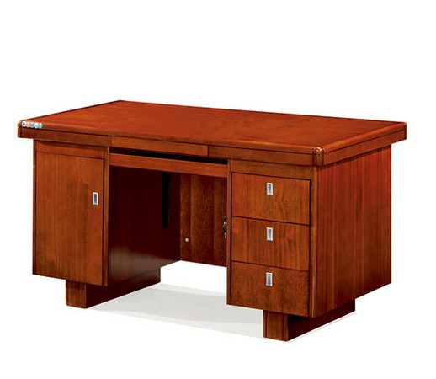
02 | 办公桌 | 2个 | 规格： 1200 mm×600 mm×760mm  1、红胡桃色木皮.基材采用符合国家人造板与竹木制品质量监督检验中心出具的GB18580-2001甲醛释放量E1层级版，贴面材料木皮及封边含水率小于9%，胡桃木木皮饰面厚度≥0.6mm。封边材料胡桃木木皮封边。封边采用的白乳胶需符合国家级质量检测机构出具的抽样检验GB/18583-2008《室内装修材料、胶贴剂中有害物质限量》执行标准，无异味，绿色环保。  2、油漆;面漆采用PU透明哑光漆，PU漆须符合国家级质量检测机构出具的抽样检验GB/18581-2000检验执行标准，底漆采用PE不饱和树脂漆。无毒害。无异味。漆面达到无气泡，无流挂无褶皱。  3、桌面厚度≥40mm 台面中间为键盘，一侧带有三联抽屉，锁具为串锁方便日常使用功能。五金配件采用优质金属配件，抽屉轨道需符合国家家具产品质量监督检验中心出具的抽样检验QB/T2454-1999《家具五金抽屉轨道要求和检验》执行标准。  参考图如下：
03 | 茶几 | 2个 | 规格：长 500 mm×宽 600 mm×高 500mm  颜色：红胡桃色；基材选用实木，所有板材均经过防虫防潮处理，游离甲醛释放量小于1.5mg/L，符合国家环保E1级标准，木材干燥≤12%的含水率，环保油漆，保证光亮平整，耐磨耐压耐高温，可长期保持表面效果,优质五金配件。  参考图如下：  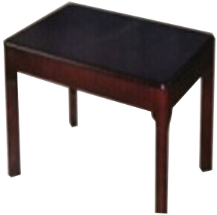
04 | 床 | 6张 | 规格：2000mm*1200mm*450mm  1、颜色：红胡桃色；基材选用实木，所有板材均经过抛光、防潮、防虫、防腐等化学处理，强度高、抗弯力强、刚性好、不变形、比重合理，无划痕，五金件采用优质五金件，粘合剂采用绿色环保胶水。  2、整体木材不可以用胶合剂粘贴，床箱为高箱可放置杂物功能。床箱升起功能配件为气压棒材质，确保整体货物环保，安全无异味。  参考图如下：  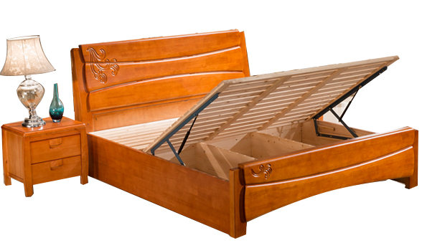
05 | 床垫 | 6个 | 规格：2000mm*1200mm*厚度80mm，内部材质椰棕，厚度不低于25-30mm，海绵为10密/㎡，海绵需符合国家级质量检测机构出具完整的抽样检验GB/T10802-2006《通用软质聚醚型聚氨酯泡沫塑料》执行标准，床垫内部配套阻燃布为 20g/㎡，阻燃布须符合国家家具产品质量监督检验中心出具的抽样检验GB18401-2010《国家纺织产品基本安全技术规范》甲醛释放量需符合C类 ≤300 执行标准，可视网环保无害  参考图如下：  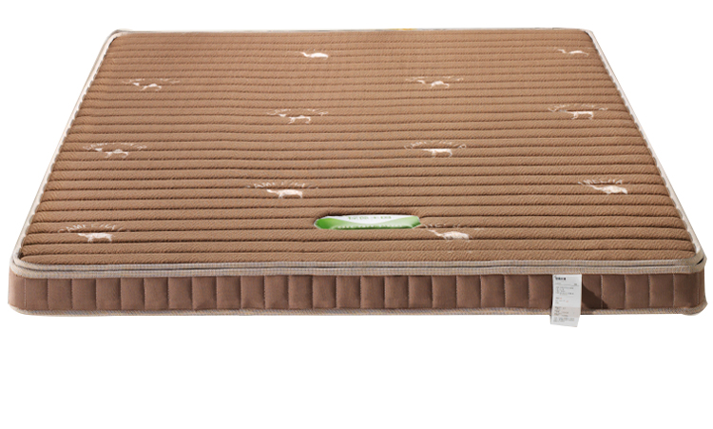
06 | 床头柜 | 1个 | 规格:500mm× 400 mm× 500mm（±10 mm）；  颜色：红胡桃色；板材：实木，所有板材均经过防虫防潮处理，游离甲醛释放量小于1.5mg/L，符合国家环保E1级标准，木材干燥≤12%的含水率，环保油漆，保证光亮平整，耐磨耐压耐高温，可长期保持表面效果,优质五金配件。  参考图如下：  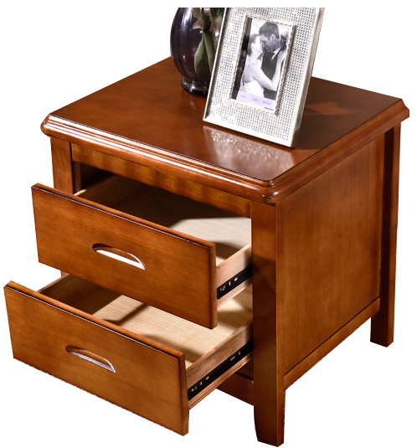
07 | 单人沙发 | 2个 | 规格：长 1000 mm×宽 950 mm×高 880mm（±10mm）  面料选用黑色优质皮革饰面，皮革须符合国家家具产品质量监督检验中心出具的抽样检验GB/T16799-2008《家具用皮革》执行标准 ，无异味无毒害。皮革经液态颜色及防潮防污等处理皮面应柔软舒适光泽持久。、测试标准：GB/T16799-1997，纹路细致，均匀，色泽均匀不花。海绵：采用品牌海绵；45密度，拉伸强度≥85kpa；伸长率≥140mm；75%压宿永久变形10.0%；撕裂强度≥1.70N/cm；压陷性能——压陷25%的硬度≥80N；压陷65%时的硬度≥130N；65%/25%压陷比≥1.70N.  参考图如下：  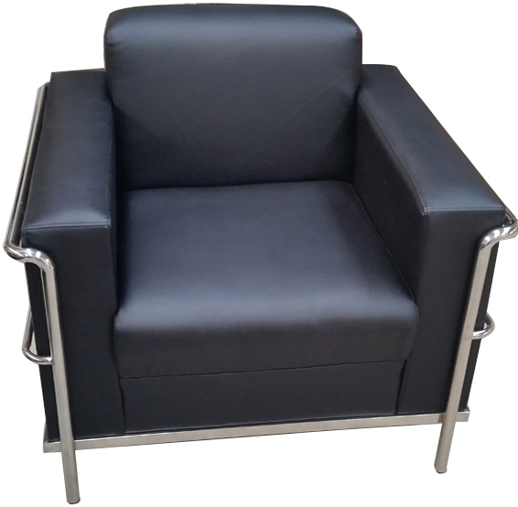
08 | ▲3人沙发 | 5个 | 规格：长 1900 mm×宽 950 mm×高 880mm（±10mm）  三人软扶手沙发  面料选用黑色优质皮革饰面，皮革须符合国家家具产品质量监督检验中心出具的抽样检验GB/T16799-2008《家具用皮革》执行标准 ，无异味无毒害。皮革经液态颜色及防潮防污等处理皮面应柔软舒适光泽持久，纹路细致，均匀，色泽均匀不花，海绵：采用品牌海绵；45密度，拉伸强度≥85kpa；伸长率≥140mm；75%压宿永久变形10.0%；撕裂强度≥1.70N/cm；压陷性能——压陷25%的硬度≥80N；压陷65%时的硬度≥130N；65%/25%压陷比≥1.70N。  投标人投标时需提供以下证明材料：  1、提供海绵国家级质量监督检验机构出具的GB/T10802-2006《通用软质聚醚型聚氨酯泡沫塑料》检验报告原件（2016年至今的检验报告）；  2、提供阻燃布国家级质量监督检验机构出具的GB18401-2010《国家纺织产品基本安全技术规范》检验报告原件（2016年至今的检验报告）；  3、提供皮革国家级质量检测机构出具完整的抽样检验GB/T16799-2008《家具用皮革》检验报告原件（2016年至今的检验报告）；  4、提供制造厂家授权书原件及售后服务承诺函原件。  参考图如下：  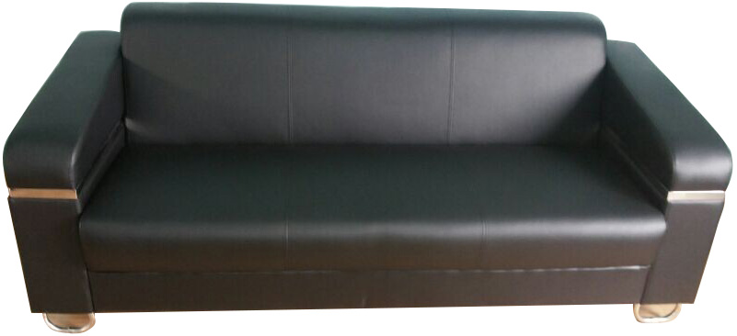
09 | 弓形椅 | 4把 | 椅子规格：580mm*500mm*900mm;  椅子内部材质采用白钢材质。3.海绵采用高弹海绵，海绵须符合海绵国家级质量检测机构出具完整的抽样检验GB/T10802-2006《通用软质聚醚型聚氨酯泡沫塑料》执行标准;4.底部采用25mm 圆管弓形腿，经过除锈喷涂，外饰面光滑不流漆，5、椅子靠背后面带有85mm铸塑拉筋，拉筋中间带有20mm电镀塑质材料镶边条,椅子成体承重力在500斤，日常使用中安全可靠、稳固性强。无异味无毒害，经液态颜色及防潮防污等处理皮面应柔软舒适光泽持久。  参考图如下：  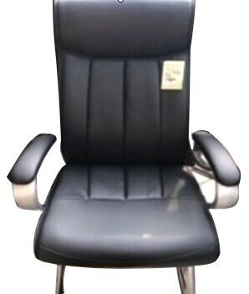
10 | ▲会议椅 | 54把 | 1、椅子内部材质采用实木框架。  2、面料选用黑色皮革饰面，无异味无毒害。皮革经液态颜色及防潮防污等处理皮面应柔软舒适光泽持久。  3、内部辅料采用PU成型高密海绵表面一层保护面需经HD测试不变形。海绵须符合国家级质量检测机构出具的抽样检验GB/T10802-2006《通用软质聚醚型聚氨酯泡沫塑料》执行标准  4、扶手及椅子框架采用实木材质，底部采用实木腿，，日常使用中安全可靠。稳固性强。  投标人投标时需提供以下证明材料：  1、提供海绵省级及以上质量检测机构出具完整的抽样检验GB/T10802-2006《通用软质聚醚型聚氨酯泡沫塑料》执行标准的检测报告原件；（2016年至今的检验报告）  2、提供皮革国家级质量监督检验机构出具的 GB/T16799-2008《家具用皮革》检验报告原件；（2016年至今的检验报告）  3、提供会议椅制造厂商授权书原件和售后服务承诺函原件。  参考图如下：  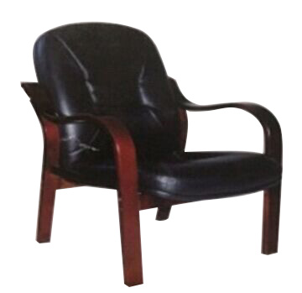
11 | 会议桌 | 3个 | 规格：长 2400 mm×宽 600 mm×高 800 mm.  颜色：红胡桃色，基材选用E1级优质高密度中纤板，优质0.6MM厚木皮贴面，所有板材均经过防虫防潮处理，游离甲醛释放量小于1.5mg/L，符合国家环保E1级标准，木材干燥≤12%的含水率，环保油漆，保证光亮平整，耐磨耐压耐高温，可长期保持表面效果,优质五金配件  参考图如下：  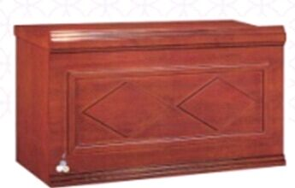
12 | 会议桌 | 15个 | 规格：2400 mm× 450 mm× 800 mm;  红胡桃色，；基材选用E1级优质高密度中纤板，优质0.6MM厚木皮贴面，所有板材均经过防虫防潮处理，游离甲醛释放量小于1.5mg/L，符合国家环保E1级标准，木材干燥≤12%的含水率，环保油漆，保证光亮平整，耐磨耐压耐高温，可长期保持表面效果,优质五金配件。  参考图如下：  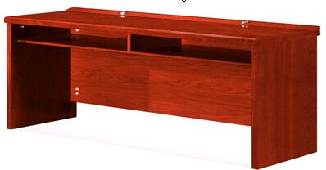
13 | ▲卷柜 | 2个 | 规格：900mm*400mm*1850mm  1、 颜色为灰白色，基材选用优质冷轧钢板，经磷化液除锈，不变形不生锈。  2、 除锈后喷皱型热固性粉末漆，加热后漆面不脱落，不退色，不流挂，自然与钢板结合，热固粉须符合国建筑材料质量检验中心出具Q/LLFH1-2009检验执行标准，无异味不流挂。  3、 门板、侧板、背板、铁皮厚度≥1.0mm厚度。  投标人投标时需提供以下证明材料：  - 提供热固粉国建筑材料质量检验中心出具Q/LLFH1-2009检验报告原件；（2016年至今的检验报告）  - 提供制造厂商授权书原件及售后服务承诺函原件。  参考图如下：  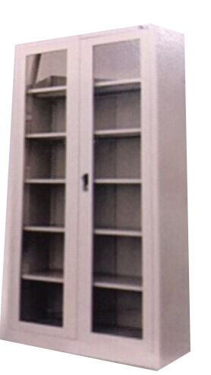
14 | 密码文件柜 | 1组 | 规格：900mm*400mm*1850mm  1、 颜色为灰白色，基材选用优质冷轧钢板，铁板厚度1.0mm经除锈、酸洗后喷有热固性粉末，热固粉须符合国建筑材料质量检验中心出具Q/LLFH1-2009检验执行标准，热固粉经过加热后与冷轧钢板自然结合，不流漆不生锈抗划痕。  2、折页采用杯状暗连接，暗连接须符合QB/T2189-1995《家具五金杯状暗连接及安装底座要求和检验》执行标准。  3、拉手为PVC材质  4、柜子上面分别带有电子密码锁。  参考图如下：  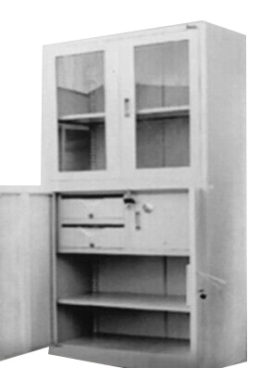
15 | ▲屏风桌 | 15个 | 桌面规格：1000mm*500mm*760mm（±10mm）  1、桌台面厚度为25mm。桌面高位为离地750mm，桌面挂在屏风中间腰线部位，屏风四周采用铝合金框架铝材厚度≥1.2mm，铝材颜色为玫瑰金色，屏风型材总厚度≥20mm，屏风中间部位带有铝合金腰线可挂桌面，屏风板材饰面三滤氰胺板，板材须符合层级板提供国家人造板与竹木制品质量监督检验中心出具完整的E1及GB18580-2001甲醛释放量执行标准，颜色为暖白色+欧乐木色搭配，抗硬度性能良好，具防火、防污、防损等特点，板材内部基材为中纤板。屏风底脚带有PVC脚套，可调高低。  2、台面颜色为欧乐木色，封边采用为欧乐木色PVC封边，PVC须符合国家家具产品质量监督检验中心出具的GB18584-2001《室内装饰装修材料木家具有害物质限量》GB/T13010-2006《刨切单板》检测项目封边条厚度1.77mm，甲醛释放量E1≤1.5mg/L检验执行标准。  3、弯边顺滑平整，不起波纹、凹抗，封边平直、顺滑，不脱胶、不翘起；接缝齐整，过渡自然。  4、活动柜规格400mm*435mm*650mm，颜色欧乐木色+暖白搭配。三连抽屉，抽屉轨道须符合国家家具产品质量监督检验中心出具的抽样检验QB/T2454-1999《家具五金抽屉轨道要求和检验》检验执行标准，柜子带有串锁，锁具须符合国家家具质量监督检验中心出具的GB/T3325-2008《金属家具通用技术条件》检验执行标准。  5、拉手采用铝合金拉手，拉手须符合国家家具产品质量监督检验中心出具的GB/T3325-2008《金属家具通用技术条件》检验执行标准。 。  6、屏风成品须符合国家家具质量监督检验中心出具完整的GB/T3325-2008检验执行标准。  投标人投标时需提供以下证明材料：  1、提供屏风国家家具质量监督检验中心出具的GB/T3325-2008检验报告原件；（2016年至今的检验报告）  2、提供PVC封边胶条厚度≥1.77mm封边颜色为欧乐木色，PVC封边条须提供国家家具产品质量监督检验中心出具的GB18584-2001《室内装饰装修材料木家具有害物质限量》GB/T13010-2006《刨切单板》检测项目封边条厚度1.77mm，甲醛释放量E1≤1.5mg/L检验报告原件；（2016年至今的检验报告）  3、提供中国建材市场协会绿色建材产品认证证书复印件加盖制造厂商公章。  4、提供锁具国家家具质量监督检验中心出具的GB/T3325-2008《金属家具通用技术条件》检验报告原件；（2016年至今的检验报告）  5、提供厂家授权委托书原件售后服务承诺原件加盖厂家公章  参考图如下：  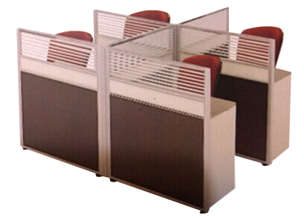
16 | 三门更衣柜 | 12个 | 规格：900mm*500mm*1850mm  1、颜色为灰白色，基材选用优质冷轧钢板，经磷化液除锈，不变形、不生锈，磷化液须符合国家级质量监督检验机构出具的 Q/HKY001-2009《KYL系列磷化液》检验执行标准。  2、除锈后喷皱型热固性粉末漆，加热后漆面不脱落，不褪色，不流挂，自然与钢板结合，热固粉须符合国家级质量检验机构出具Q/LLFH1-2009检验执行标准，无异味不流挂。  3、门板、侧板、背板、铁皮厚度不低于1.0mm厚度。  4、冷轧钢板须符合国家家具质量监督检验中心出具的GB/T3325-2008《金属家具通用技术条件》GB/T13668-2003《钢制书柜、资料柜通用技术条件》检验执行标准。  5、每组柜子带有独立转舌锁，锁具须符合国家家具质量监督检验中心出具的GB/T3325-2008《金属家具通用技术条件》检验执行标准。  6、采用铰链折页，铰链须符合国家家具产品质量监督检验中心出具完整的杯状暗链接抽样检验QB/T2189-2013《家具五金杯状暗链接》检验执行标准，确保使用寿命在六年以上，每组柜子须有经过数控机床一次性压制成型的卡片夹。  投标人投标时需提供以下证明材料：  1、提供磷化液国家级质量监督检验机构出具的 Q/HKY001-2009《KYL系列磷化液》检验报告原件；（2016年至今的检验报告）  参考图如下：  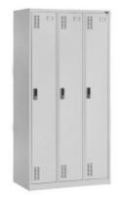
17 | 三组合卷柜 | 65个 | 规格：1100mm*500mm*1850mm（±10mm）  1、颜色为灰白色，基材选用优质冷轧钢板，经磷化液除锈，不变形、不生锈，磷化液须符合国家建筑材料质量监督检验中心出具的 Q/HKY001-2009《KYL系列磷化液》检验执行标准。  2、除锈后喷皱型热固性粉末漆，加热后漆面不脱落，不褪色，不流挂，自然与钢板结合，热固粉需符合国家级质量监督检验中心出具的Q/LLPH1-2000检验执行标准，无异味不流挂。  3、门板、侧板、背板、铁皮厚度不低于1.0mm厚度。  4、冷轧钢板须符合国家家具质量监督检验中心出具的GB/T3325-2008《金属家具通用技术条件》GB/T13668-2003《钢制书柜、资料柜通用技术条件》检验执行标准。  5、每组柜子带有独立转舌锁，锁具须符合国家级质量监督检验中心出具的GB/T3325-2008《金属家具通用技术条件》检验执行标准。  6、采用铰链折页，铰链须符合国家级质量监督检验中心出具完整的杯状暗链接抽样检验QB/T2189-2013《家具五金杯状暗链接》检验执行标准，确保使用寿命在六年以上，每组柜子须有经过数控机床一次性压制成型的卡片夹。  参考图如下：  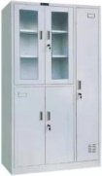
18 | 四门更衣柜 | 4个 | 规格：900mm*500mm*1850mm（±10mm）  1、颜色为灰白色，基材选用优质冷轧钢板，经磷化液除锈，不变形、不生锈，磷化液须符合国家建筑材料质量监督检验中心出具的 Q/HKY001-2009《KYL系列磷化液》检验执行标准。  2、除锈后喷皱型热固性粉末漆，加热后漆面不脱落，不褪色，不流挂，自然与钢板结合，热固粉须符合国建筑材料质量检验中心出具Q/LLFH1-2009检验执行标准，无异味不流挂。  3、门板、侧板、背板、铁皮厚度不低于1.0mm厚度。  4、冷轧钢板须符合国家家具质量监督检验中心出具的GB/T3325-2008《金属家具通用技术条件》GB/T13668-2003《钢制书柜、资料柜通用技术条件》检验执行标准。  5、每组柜子带有独立转舌锁，锁具须符合国家级质量监督检验中心出具的GB/T3325-2008《金属家具通用技术条件》检验执行标准。  6、采用铰链折页，铰链须符合国家级质量监督检验中心出具完整的杯状暗链接抽样检验QB/T2189-2013《家具五金杯状暗链接》检验执行标准，确保使用寿命在六年以上，每组柜子须有经过数控机床一次性压制成型的卡片夹。  参考图如下：  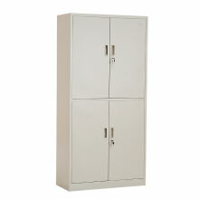
19 | 推筒 | 12个 | 规格（长*宽*高）：550mm*400mm*600mm（±10mm）；基材选用优质高密度中纤板板材均经过防虫防潮处理，游离甲醛释放量小于1.5mg/L，符合国家环保E1级标准，木材干燥≤12%的含水率，环保油漆，保证光亮平整，耐磨耐压耐高温，可长期保持表面效果,优质五金配件。脚轮采用优质尼龙碳纤维自动轮。  参考图如下：  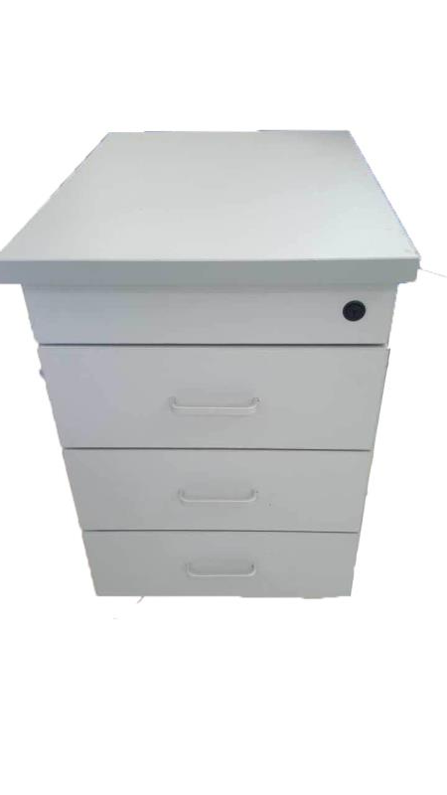
20 | 三屉文件柜 | 1 | 规格（长*宽*高）：1200mm*500mm*1850mm（±10mm）；  1、 颜色为灰白色，基材选用优质冷轧钢板，铁板厚度1.0mm经除锈、酸洗后喷有热固性粉末，热固粉需符合Q/LLFH1-2009执行标准，热固粉经过加热后与冷轧钢板自然结合，不流漆不生锈抗划痕。  2、折页采用杯状暗连接，暗连接须符合QB/T2189-1995《家具五金杯状暗连接及安装底座要求和检验》执行标准。3、拉手为PVC材质；  参考图如下：  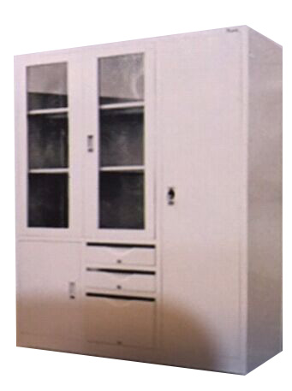
21 | 转椅 | 70把 | 椅子规格：580mm*500mm*1100mm（±10mm）;  1、椅子内部材质采用白钢材质。  2.海绵采用高弹海绵;  3.产品面料：采用优质厚皮面料多样、防污、耐磨性强。  4、气压棒：采用进口气压棒，升降自如，升降时基本无声响，经测试要承受250kg压力，升降30万次无损。  5、脚架：选用一次冲压成型椅架。脚轮采用优质尼龙碳纤维自动轮；  参考图如下：  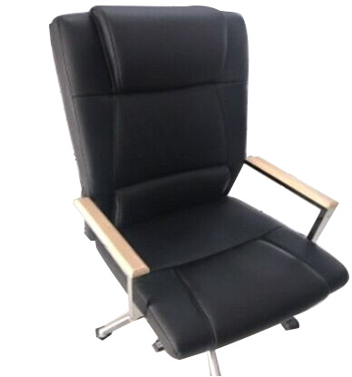
22 | 网格高靠背转椅 | 1把 | 椅子规格：580mm*500mm*1100mm;  椅子内部材质采用白钢材质。  1.产品面料：采用优质纤维面料，防污、耐磨性强。  2、气压棒：采用进口气压棒，升降自如，升降时基本无声响，经测试要承受≥250kg压力，升降≥30万次无损。  3、脚架：选用一次冲压成型椅架。脚轮采用优质尼龙碳纤维自动轮；  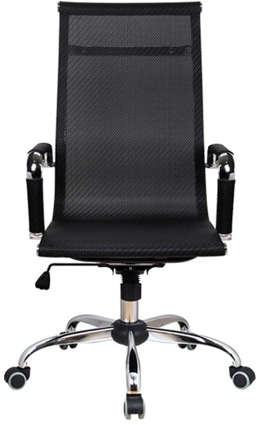
23 | 折叠凳 | 50个 | 规格：320mm*270mm*300mm（±5mm）  可折叠，实木的，中间是皮条的  参考图如下：  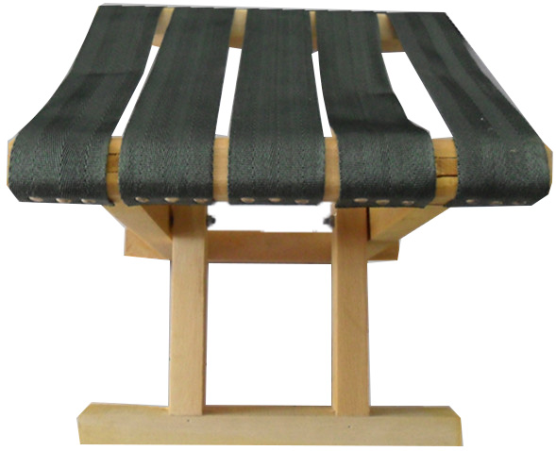
24 | 会议桌 | 1个 | 规格：长 3200 mm×宽 1200 mm×高 760 mm（±10mm）;  白枫木色；基材选用E1级优质高密度中纤板，优质0.6MM厚木皮贴面，台面厚度不小于25mm，外框厚度50mm，腿为钢制脚，方钢采用50*50方钢铁壁厚度1.2，腿外饰面喷有热固性粉末漆，不脱落，钢脚下部位带有PVC材质防滑递交套，所有板材均经过防虫防潮处理，游离甲醛释放量小于1.5mg/L，符合国家环保E1级标准，木材干燥≤12%的含水率，环保油漆，保证光亮平整，耐磨耐压耐高温，可长期保持表面效果。  参考图如下：  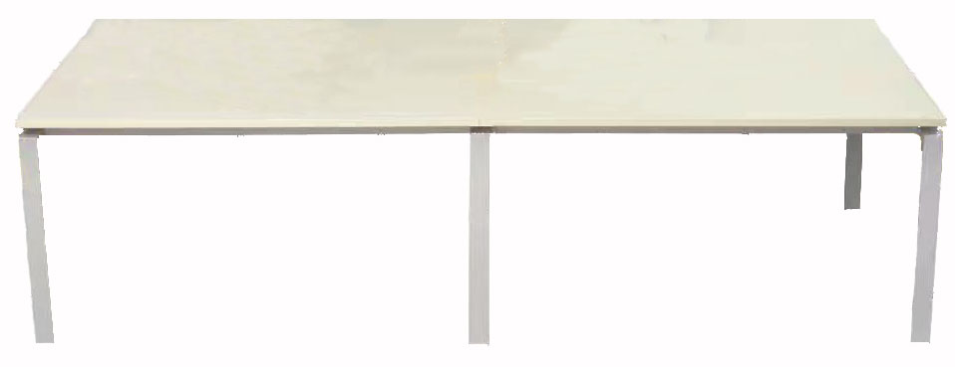

1．“响应文件响应内容”一栏由供应商填写，须按采购文件要求逐项对应填写所投产品的实际技术参数和响应内容。投标人需根据谈判文件的项目要求、技术参数提供所投产品及服务的实际技术参数和响应内容，不得完全粘贴复制“项目要求、技术参数及资质要求”的内容。因投标人未明确所投产品技术参数、响应内容的，谈判小组有权认定其未响应谈判文件要求；
2．“偏离程度”一栏根据“响应文件响应内容”与采购文件要求逐项对照的结果填写。偏离程度必须用 “正偏离、负偏离或无偏离”三个名称中的一种进行标注。
3．“偏离说明”一栏由供应商对偏离的情况做详细说明。
4．“资质证明资料”一栏如果要求提供的，须填写“见响应文件第 页、第 行”字样，标注出在响应文件中的位置。
第三章 评审方法

一、本项目采用最低评标价法进行评审。
二、评标原则及程序
详见本采购文件附件一供应商须知“五、报价与评审”。
三、确定成交供应商
谈判小组根据全体评审成员签字的原始评审记录和评审结果编写评审报告，推荐成交候选供应商的顺序，依法确定成交供应商。
采购文件附件1
供应商须知
一、 总 则
1.资金来源：财政性资金
2.定义：
2.1“采购代理机构”：指代理本项目的具体采购代理机构名称。本次采购的采购代理机构是鞍山市公共资源交易中心。
2.2“采购单位”指采购文件中所述所有货物及相关服务的需方。
2.3“谈判采购单位”指采购单位及采购代理机构。
2.4“采购货物”指采购文件中所述所有货物及相关服务。
2.5“采购文件收受人”指按采购文件规定取得采购文件的潜在供应商。
2.6“供应商”指按采购文件规定取得采购文件并参加采购活动报价的供应商。
3.合格供应商的资格条件
3.1符合《中华人民共和国政府采购法》第二十二条规定的条件：具有独立承担民事责任的能力；具有良好的商业信誉和健全的财务会计制度；具有履行政府采购合同所必需的产品和专业技术能力；有依法缴纳税收和社会保障资金的良好记录；参加政府采购活动前三年内，在经营活动中没有重大违法记录；法律、行政法规规定的其它条件；
对于分公司参与项目的说明：银行、保险、石油石化、电力、电信等行业的分支机构或分公司参与项目的，需提供有总公司出具的分公司资质授权证明材料（如分公司营业执照等）。分公司委派具体人参与谈判时需有分公司负责人的授权委托书，并明确相关权限。分公司参与谈判的，分公司负责人的授权委托书视同法定代表人授权委托书。
3.2 满足采购文件中竞争性谈判采购公告、“采购项目基本内容及要求”及项目要求的其它条件。
3.3 联合体参加报价的规定。如果本项目允许联合体参加报价，供应商应按以下规定执行：
3.3.1两个或者两个以上供应商可以组成一个报价联合体，以一个供应商的身份报价。
3.3.2以联合体形式参加报价的，联合体各方均应当符合政府采购法第二十二条第一款规定的条件。联合体各方中至少应当有一方符合采购单位根据采购项目的要求规定的特定条件。
3.3.3联合体各方之间应当签订共同投标协议，明确约定联合体各方承担的工作和相应的责任，并将共同报价协议连同响应文件一并提交。联合体各方签订共同报价协议后，不得再以自己名义单独在同一项目中报价，也不得组成新的联合体参加同一项目报价。联合体成交的，联合体各方应共同与采购单位签订采购合同，就采购合同约定的事项对采购单位承担连带责任。
4.货物及伴随服务
供应商除按照采购文件的要求提供货物及服务外，还应提供下列服务：货物的现场安装、启动和试运行；提供货物组装和维修所需的工具；在质量保证期内对所交付货物提供运行监督、维修、保养等；并就货物的安装、启动、运行、维护等对采购单位人员进行必要的培训。以上服务的费用应包含在报价中，不单独进行支付。
5.报价费用
不论报价结果如何，供应商应自行承担其参加报价所涉及的一切费用。
6.报价货币
本次采购项目的报价均以人民币报价。
7.现场踏勘、标前答疑会
7.1对需要进行标前答疑会或者踏勘现场的采购项目，采购单位要会同采购代理机构召开项目答疑会或者组织获取采购文件的潜在供应商踏勘项目现场，由采购单位对采购项目进行说明与介绍，解答潜在供应商提出的与采购项目有关的问题。
7.2 如需要踏勘或召开标前答疑会，按照采购文件规定的时间、地点等相关事宜执行。
7.3勘察现场及参加标前答疑会所发生的费用及一切责任由供应商自行承担。
7.4 在标前答疑会上采购单位将就采购项目的具体要求、使用目的等情况做出简介，供应商可就采购文件是否有倾向性或排他性条款、采购项目最高限价是否合理等提出疑义或建议。
7.5供应商对采购文件如有疑义要求澄清的，应在标前答疑会结束前以书面形式通知采购代理机构，采购代理机构将根据实际情况，决定是否答复。答复将以书面形式发给获得采购文件的所有潜在供应商。
二、采购文件
8.采购文件的构成
8.1第一部分：采购文件正文部分
8.1.1竞争性谈判采购公告
8.1.2采购项目基本内容及要求
8.1.3响应文件内容及格式
8.1.4评审方法
8.2第二部分：采购文件附件部分
8.2.1供应商须知
8.2.2供应商自觉抵制政府采购领域商业贿赂行为承诺书
8.2.3政府采购合同条款
8.2.4政府采购合同格式
8.3供应商应当完整地阅读、理解构成采购文件的所有内容。“采购文件正文部分”与“采购文件附件部分”如有不一致的地方，应以“采购文件正文部分”为准。
9.采购文件的澄清和修改
9.1谈判采购单位对已发出的采购文件进行必要澄清或者修改的，应当在采购文件要求提交响应文件截止时间3日前，在财政部门指定的政府采购信息发布媒体上发布更正公告。该澄清或者修改的内容为采购文件的组成部分，对所有采购文件的收受人具有约束力。
9.2采购单位及采购代理机构可以视采购具体情况，延长报价截止时间和采购时间，但至少应当在采购文件要求提交响应文件的截止时间3日前，在财政部门指定的政府采购信息发布媒体上发布变更公告。
9.3 采购文件、更正公告、变更公告均在辽宁省政府采购网、鞍山市政府网站、鞍山市财政局网站、鞍山政府采购网、鞍山市公共资源交易网站上同时发布，如五网内容不一致，以鞍山政府采购网为准。
三、响应文件
10.响应文件编制的要求
10.1 供应商应仔细阅读采购文件的所有内容，按照采购文件的要求提交响应文件。响应文件应对采购文件的要求作出实质性响应，并保证所提供的全部资料的真实性，否则其报价将作为无效报价处理。
10.2 除非有另外的规定，供应商可对全部合同包或部分合同包进行报价。采购代理机构不接受有任何可选择性的标的物或报价，每一种货物只能有一个报价，否则将作为无效报价处理。
10.3响应文件语言。响应文件应用中文书写。响应文件中所附或所引用的原件不是中文时，应附中文译本。各种计量单位及符号应采用国际上统一使用的公制计量单位和符号。
11.响应文件的构成
响应文件由符合性证明材料、资格性证明材料、其它材料三部分组成。具体内容和格式见第二章。
12.响应文件格式
供应商应按采购文件提供的格式编写响应文件，不得缺少或留空任何采购文件要求填写的表格或提交的资料。采购文件提供标准格式的按标准格式填列，未提供标准格式的可自行拟定。
13.报价
13.1所有报价均以人民币元为计算单位。价格应为折扣后货物价格、购买货物和相关服务需缴纳的所有税费及货物运送到采购单位指定地点所需的一切费用。超过采购项目最高限价的响应文件为无效响应文件。
13.2供应商要按报价一览表和货物价格明细表的内容填写货物单价、货物总价、报价及其它事项，并按照格式要求由法定代表人或其授权代表签署。
13.3报价一览表成交明的价格在政府采购合同执行过程中是固定不变的，供应商不得以任何理由予以变更。以可调整的价格提交的报价将被视为非响应性的报价，作为无效报价处理。
13.4采购代理机构不接受可选择的报价。供应商对报价若有说明应在报价一览表显著处予以注明。
13.5对于供应商在报价一览表和响应文件中列出的赠送条款，在评审时不作为优先成交的条件。
13.6对于有配件、耗材、选件和特殊工具的产品，还应填报报价产品配件、耗材、选件表和备件及特殊工具清单，注明品牌、型号、产地、功能、单价、批量折扣等内容，该表格式由供应商自行设计。为便于评审，供应商应按照上述要求分类报价，采购单位有权按照供应商的配件、耗材、选件表和备件及特殊工具清单报价签订采购政府采购合同的权利。
14.谈判响应函格式、报价一览表及其附表
14.1供应商应完整地填写谈判响应函。
14.2供应商应完整地填写报价一览表，按格式填写、签署、盖章。
14.3供应商应完整地填写货物价格明细表，说明所提供的货物和服务的基本情况、来源、数量和价格。
14.4供应商应完整地填写采购文件中的项目要求及报价响应表，响应文件的技术指标响应情况应与采购文件的技术指标要求逐项对应填列，并将偏离情况在偏离栏中列出。
14.5项目要求及报价响应表是评审的重要依据，无论所投标的货物与采购文件的要求是否有偏离，供应商都必须一一对应填报，如无偏离，应在偏离栏中填写“无”。
15.证明供应商合格的资质证明材料
15.1供应商应按照采购文件要求提交证明其有资质参加报价和成交后有能力履行政府采购合同的文件，并作为其响应文件的一部分。
15.2供应商提供“资质证明材料”必须真实、合法、有效。
16.证明货物的合格性和符合采购文件规定的文件
16.1供应商应提交根据政府采购合同要求提供的所有货物及其服务的合格性以及符合采购文件规定的证明文件，并作为其响应文件的一部分。
16.2供应商关于货物和服务来源地的证明除在响应文件中提供说明外，还在交货时由提交货物的原产地证明、制造厂商的出厂合格证、装箱单等证明。
16.3 对货物主要技术指标和性能的详细说明，包括文字资料、产品样本、产品样品、图纸和数据等。
17.谈判保证金
17.1供应商按采购文件的规定提交谈判保证金，并作为其报价的一部分。未按要求提交谈判保证金的响应文件为无效响应文件。
17.2谈判保证金以转账方式交纳。对于超过规定时间汇入的谈判保证金将视为未按规定时间交纳谈判保证金。
17.3供应商在将谈判保证金汇入指定账户时，必须准确填写汇出人的名称及账号，采购代理机构只按汇出人的名称及账号退还谈判保证金。在递变响应文件截止时间前，供应商可至采购代理机构财务部门领取已交纳谈判保证金的有效证明。
17.4在递交响应文件时，供应商须出示已交纳谈判保证金的有效证明。采购代理机构将拒绝接收未按采购文件要求交纳谈判保证金或虽已交纳谈判保证金，但所交纳的数额不足或未能出示已交纳谈判保证金的有效证明的供应商的响应文件。
17.5谈判保证金的退还。未成交的供应商的保证金将于确定成交公告发布后的五个工作日内退还；成交供应商的谈判保证金在按规定签订政府采购合同后五个工作日内退还。谈判保证金以银行转账方式退还，不计利息。
17.6供应商谈判保证金收据丢失退还保证金的处理办法。供应商须提供以下证明材料，财务人员根据《情况说明》按保证金的退还程序予以办理。
17.6.1供应商以单位名义出具的加盖公章的《情况说明》；
17.6.2营业执照和法人身份证原件（外地可提供加盖公章的复印件）及相关证明。
17.7供应商发生下列情况之一，谈判保证金将不予退还：
17.7.1在谈判响应函中承诺的报价有效期内撤回其报价的；
17.7.2成交后无正当理由在规定期限内不能或拒绝按规定签订政府采购合同、提交履约保证金的；
17.7.3将成交项目转让给他人，或者在响应文件中未说明，且未经采购代理机构和采购单位同意，将成交项目分包给他人的。
18.报价有效期
18.1响应文件有效期为自开标时起90天，响应文件有效期短于规定期限的，作为无效文件处理。成交供应商的响应文件有效期与合同履行期相同。
18.2在特殊情况下，采购代理机构可与供应商协商延长响应文件的有效期，并书面形式进行协商确认，谈判保证金的有效期也相应延长。供应商可以拒绝接受延期要求而不会被没收保证金。同意延长有效期的供应商除按照采购代理机构要求修改响应文件有效期外，不能修改响应文件的其它内容。
19.响应文件的式样和签署
19.1响应文件需打印或用不褪色墨水书写。除了响应文件封面以外，每个页面都要在右下角编制页码，按流水顺序填写，字迹必须清晰可认，不可潦草，响应文件的目录必须编序。以保证谈判小组的评审和响应文件存档需要。
19.2响应文件由法定代表人签署的，须提交以书面形式出具的“法定代表人身份证明书”；由授权代理人签署的，须提交以书面形式出具的 “法定代表人授权委托书”。
19.3响应文件中凡是要求签署和加盖公章处均须由供应商的法定代表人本人或其授权代理人本人手书签字并加盖供应商公章。未按要求签字和加盖公章的响应文件为无效文件。
19.4每份响应文件必须清楚地标明“正本”或“副本”。响应文件的正本和副本需打印并由供应商法定代表人或其授权代表签字，如果正本与副本不符，以正本为准。四、响应文件的递交
20.响应文件的密封和标记
20.1供应商应将响应文件装订成册、密封，将正本和所有的副本单独密封，且在包封上标明“正本”、“副本”字样。
20.2响应文件外封面、封口按照“采购项目基本内容及要求”的格式进行封装。
20.3未按要求加盖供应商公章的采购代理机构有权认定其投标无效。
20.4如果供应商没有按照要求密封、标记，采购代理机构对于响应文件的误投、错投以及提前拆封概不负责。
21.递变响应文件截止时间
21.1供应商按“采购项目基本内容及要求”规定的正、副本数量提交响应文件。采购代理机构收到响应文件的时间不得迟于采购文件规定的递变响应文件截止时间。
21.2采购代理机构可以延长递变响应文件截止时间，在这种情况下，采购代理机构和供应商的权利及义务将受到新的截止时间的约束。
22.迟交的响应文件
采购代理机构拒收在规定的递变响应文件截止时间之后递交的响应文件。
23.响应文件的修改和撤回
23.1供应商在递交响应文件后，可以修改或撤回其响应文件，但采购代理机构必须在规定的递变响应文件截止时间之前收到书面通知，并签字确认接受，否则无效。
23.2供应商的修改或撤回通知书应按规定密封、标记和递交，并标明“修改”或“撤回”字样。
23.3 “撤回”的响应文件将不予开封并原封退回供应商。
23.4在递交响应文件截止时间后，供应商不得对其响应文件做任何修改。
23.5从递变响应文件截止时间至报价有效期期满，供应商不得撤回投标，否则谈判保证金将被没收。供应商之间恶意串通而撤回投标的，除谈判保证金被没收外，还将受到根据政府采购法律法规的有关规定作出的处理。
五、报价与评审
24.报价
24.1采购代理机构按“采购项目基本内容及要求”规定的时间和地点组织供应商和有关方面的代表参加谈判会议。
24.2谈判开始时由供应商或其推选的代表检查响应文件的密封情况；经确认无误后，由采购工作人员当众拆封，谈判小组审核响应文件，包括供应商名称、修改响应文件的通知、报价价格、价格折扣、是否提交了谈判保证金，以及报价一览表要求的其它内容。
24.3供应商在报价时有下列情形之一的，采购代理机构将拒绝接受其响应文件：
24.3.1在采购文件规定的递变响应文件截止时间之后递交的；
24.3.2响应文件未按采购文件规定密封的；
24.3.3未提交谈判保证金的。
25.谈判小组的组成
25.1采购代理机构负责组织评审工作。
25.2与供应商有利害关系的人不得进入谈判小组。
25.3谈判小组由有关的技术、经济方面的专家按“采购项目基本内容及要求”规定的人数组成。谈判小组负责具体评审事务，根据有关法律法规和采购文件规定的评审程序，按照评审方法及评审标准独立履行谈判小组职责。
26.谈判
26.1谈判小组全体成员应当集中与参加谈判报价的供应商分别进行谈判。谈判的任何一方在未征得另一方同意的情况下，不得透露与谈判有关的所有技术资料、价格和其他信息。
26.2谈判过程中，应当遵循以下规则：
谈判中谈判内容发生变动的，谈判小组应当确保以书面形式通知所有参加谈判报价的供应商；谈判小组应当按照采购文件规定的谈判轮数，要求参加谈判报价的供应商分别进行原则上不超过3轮的报价，参加谈判报价的供应商应当享有相同的报价权利。
26.3谈判小组在谈判过程中，如果认为参加谈判报价的供应商有报价明显不合理、降低质量、不能诚实履约或其他特殊情形的，应当通知其限期作出书面说明并提供相关证明材料；供应商未在规定的期限内作出合理说明并提供相关证明材料的，视为自动放弃成交候选供应商资格。
26.4谈判结束后，谈判小组应当要求所有参加谈判报价的供应商在规定的时间内进行最后报价，并以书面形式确认。
27.响应文件的初审
27.1资格性检查。谈判小组依据有关法律法规和采购文件的规定，对响应文件中资质证明、谈判保证金等进行审查，审查每个供应商提交的资质证明材料是否齐全、完整、合法、有效，审查谈判保证金的有效性。在评审过程中，谈判小组有权要求供应商提供资质证明材料的原件以供审查，供应商应在谈判小组规定的时限内提供。供应商拒不提供的，或者不能在规定时限内提供的，其报价将被作为无效报价处理。
27.2 符合性检查。对资格性检查合格的供应商递交的响应文件，依据采购文件的规定，从响应文件的有效性、完整性和对采购文件的响应程度，审查响应文件是否对采购文件的实质性要求作出了响应。
27.2.1 实质上响应的报价是指与采购文件的全部条款、条件和规格相符，没有重大偏离；
27.2.2 重大偏离系指供应商货物的技术指标、数量和交货期限等明显不能满足采购文件的要求，或者实质上与采购文件不一致，而且限制了采购单位的权利或供应商的义务，纠正这些偏离将对其它实质上响应要求的供应商的竞争地位产生不公正的影响；
27.2.3 重大偏离不允许在竞争性谈判开始后修正，但谈判小组将根据供应商须知第26.4条的规定，允许修正报价中不构成重大偏离的地方，这些修正不会对其它实质上响应采购文件要求的其它内容。
27.2.4 如果响应文件实质上没有响应采购文件的要求，将作为无效报价处理，供应商不得再对响应文件进行任何修正从而使其报价成为实质上响应的报价；
27.2.5 谈判小组审定响应文件的响应性只根据响应文件本身的内容而不寻求外部证据。
27.3 响应文件属下列情况之一的，按照无效报价处理：
27.3.1未按采购文件规定要求签署、盖章的；
27.3.2不具备采购文件中规定资格要求的；
27.3.3不符合采购文件规定的实质性要求的；
27.3.4在评审过程中，谈判小组发现供应商有下列表现形式之一的，可以认定属于串通报价的行为，具体表现形式如下：
27.3.4.1 两家以上（含两家）供应商的响应文件中相同错误在3处以上（含3处）；
27.3.4.2两家以上供应商的响应文件中加盖了对方的公章，或者相互装订了标有对方名称的文件材料、资格资信证明文件等；
27.3.4.3两家以上供应商的响应文件中相关内容的段落、字句、错别字等相同；
27.3.4.4供应商串通报价的其它情形。
27.3.5采购文件规定报价时属于无效报价或者废标的其它情形。
27.4响应文件中的明显的文字和计算错误，按下列原则修正：
27.4.1响应文件中“报价一览表”内容与响应文件中明细表内容的对应内容不一致的，以“报价一览表”为准；
27.4.2响应文件的大写金额与小写金额不一致的，以大写金额为准；
27.4.3总价金额与按单价汇总金额不一致的，以单价金额计算结果为准；单价金额小数点有明显错位的，应以总价为准，并修改单价；
27.4.4按上述原则调整后的价格为评审价，对供应商具有约束力。如果供应商不按照上述原则修正其报价报价及分项报价，其报价将作为无效报价处理，谈判保证金将被没收。
28.响应文件的澄清
谈判小组对于响应文件中含义不明确、同类问题表述不一致或者有明显文字和计算错误的内容，谈判小组可以书面要求供应商在规定的时限内作出必要的澄清、说明或者补正，供应商的澄清、说明或者补正应当采用书面形式，由其法定代表人或其授权代表人签字，并不得超出响应文件的范围或者改变响应文件的实质性内容。供应商拒不进行澄清、说明、补正的，或者不能在规定时间内作出书面澄清、说明、补正的，其报价将被作为无效报价处理。
29.评审办法和评审标准
谈判小组按采购文件中规定的评标方法和标准，对资格性检查和符合性检查合格的响应文件进行商务和技术评估、比较与评价。
29.1最低评标价法
最低评标价法是以价格为主要因素确定成交候选供应商的评标方法，即在全部满足采购文件实质性要求前提下，依据统一的价格要素评定最低报价，以提出最低报价的报价供应商作为成交候选供应商或者成交供应商的评标方法。
30.推荐成交候选供应商名单
30.1采用最低评标价法的，按报价由低到高顺序排列。报价相同的，按技术优劣顺序排列。谈判小组认为，排在前面的成交候选供应商的最低报价或者某些分项报价明显不合理或低于成本，有可能影响货物质量和不能诚信履约的，应当要求其在规定的期限内提供书面文件予以解释说明，并提交相关证明材料；否则，谈判小组可以取消该供应商的成交候选资格，按顺序由排在后面的成交候选供应商递补，以此类推。评审价及技术指标相同的，由谈判小组集体研究处理。
30.3评审中遇到的其它问题，由谈判小组集体研究处理。
31. 成交供应商的确定
31.1谈判小组根据全体谈判小组成员签字的原始评审记录和评审结果编写评审报告，并向采购单位提交书面评审报告。
31.2采购单位按照评审报告中推荐的成交候选供应商的顺序依法确定成交供应商；也可以事先授权谈判小组直接确定成交供应商。
32.评审过程的保密性
32.1谈判开始之后，直至向成交供应商授予合同时止，凡与审查、澄清、评价和比较有关的资料及授标意见等，均不得向报价供应商及与评审无关的其它人透露。
32.2在评审过程中，供应商试图在响应文件审查、澄清、评价和比较及授予政府采购合同方面向谈判小组、采购单位或采购代理机构施加影响的任何行为，将导致其报价作为无效报价处理，并由其承担相应的法律责任。
六、政府采购合同授予
33.政府采购合同授予标准
除供应商须知第34条规定的情况外，采购单位根据谈判小组提交的评审结果，将政府采购合同授予被确定为实质上响应采购文件的要求并有良好的政府采购合同履行能力和售后服务承诺的成交供应商。
34.资格后审
34.1谈判采购单位有权通过资格后审采取寻求外部证据的方式对供应商履行政府采购合同的能力（即报价供应商的财务和技术状况、资格、信誉等）以及其它有必要了解的方面做进一步的审查。
34.2审查将采取实地考察、检验、审查报价文件原件（如资格、资信证明文件原件，经营业绩合同原件等）以及谈判采购单位认为必要的其它方式和内容。
34.3谈判采购单位将按候选成交供应商的排序进行资格后审。如果排序最先的候选成交供应商通过审查，则确定其为成交供应商；如果没有通过审查，将按排序依次对其它候选成交供应商能否满意地履行合同义务作相同的审查。
35.采购代理机构宣布废标的权利
35.1出现下列情况之一时，采购代理机构有权宣布废标，并将理由通知所有供应商：
35.1.1出现影响采购公正的违法、违规行为的；
35.1.2供应商的报价均超过了采购预算，采购单位不能支付的；
35.1.3因重大变故，采购任务取消的。
35.2递变响应文件截止时间结束后参加供应商不足3家的，评审期间符合专业条件的供应商或者对采购文件作出实质响应的供应商不足3家的，均按《政府采购货物和服务招标投标管理办法》（中华人民共和国财政部令第18号）第四十三条规定及《政府采购非招标采购方式管理办法》（中华人民共和国财政部令第74号）的相关规定执行。
36.成交通知书
36.1 在报价有效期满之前，采购代理机构将在政府采购指定媒体（辽宁省政府采购网、鞍山市政府网、鞍山市财政局网、鞍山政府采购网、鞍山市公共资源交易网）上发布成交结果公告，同时发出《成交通知书》。成交通知书对采购单位和成交供应商具有同等法律效力。成交通知书发出后，采购单位改变成交结果，或者成交供应商放弃成交，应当承担相应的法律责任。
36.2成交通知书是政府采购合同的组成部分。
37.签订政府采购合同
37.1采购单位应当自成交通知书发出之日起30日内，按照采购文件和成交供应商响应文件的约定，与成交供应商签订书面政府采购合同。所签订的政府采购合同不得对采购文件和成交供应商的响应文件作实质性修改。
37.2采购单位不得向成交供应商提出任何不合理的要求，作为签订合同的条件，不得与成交供应商私下订立背离合同实质性内容的协议。
37.3政府采购合同履行中,采购单位需追加与合同标的相同的货物的，在不改变政府采购合同其它条款的前提下，可以与成交供应商协商签订补充政府采购合同，但所有补充政府采购合同的采购金额不得超过原政府采购合同采购金额的10%。
七、其 他
38．履约保证金
38.1成交供应商应在与采购单位订立政府采购合同之前或同时按采购文件规定的金额及要求提交履约保证金。
38.2履约保证金应以支票、汇票、本票或者金融机构、担保机构出具的保函等非现金形式提交。
38.3履约保证金的有效期到供方提交的货物经采购单位或采购代理机构验收合格交付之日止，不计利息。
39.询问和质疑
39.1政府采购项目的采购活动受《中华人民共和国政府采购法》和相关法律法规的约束，以确保采购活动的公开、公平和公正。
39.2供应商认为采购过程和中标、成交结果使自己的权益受到损害的，可以在知道或者应知其权益受到损害之日起七个工作日内，根据《辽宁省政府采购供应商质疑投诉处理暂行规定》以书面形式向采购人、采购代理机构提出质疑。供应商认为采购文件及其补充文件内容使其权益受到损害的，可以在采购文件公告期满前进行质疑。
39.3采购单位、采购代理机构应当在收到供应商的书面质疑后七个工作日内作出答复，并以书面形式通知质疑供应商和其他有关供应商，但答复的内容不得涉及商业秘密。
39.4质疑供应商对采购单位、采购代理机构的答复不满意或者采购单位、采购代理机构未在规定的时间内作出答复的，可以在答复期满后十五个工作日内向同级政府采购监督管理部门投诉。
40.最高限价
项目报价不得超出“项目基本内容及要求”最高限价的规定，超出最高限价的报价均视为不响应采购文件而直接宣布为报价无效。
41.其它
其它未尽事宜按照《中华人民共和国政府采购法》及相关法律、法规的有关规定执行。
采购文件附件2
供应商自觉抵制政府采购领域
商业贿赂行为承诺书
采购代理机构：
开展治理政府采购领域商业贿赂专项工作，是中央确定的治理商业贿赂六个重点领域之一，它既是完善市场经济、构建社会主义和谐社会的客观需要，又是从源头上抑制腐败的有力措施，意义重大、影响深远。为深入贯彻落实中央和省委、省政府的有关部署及要求，进一步规范政府采购行为，营造公平竞争的政府采购市场环境，维护政府采购制度良好声誉，在参与采购代理机构组织的政府采购活动中，我方庄重承诺：
一、依法参与政府采购活动，遵纪守法，诚信经营，公平竞争。
二、不向采购单位、采购代理机构和政府采购评审专家提供任何形式的商业贿赂；对索取或接受商业贿赂的单位和个人，及时向财政部门和纪检监察机关举报。
三、不以提供虚假资质文件等形式参与政府采购活动，不以虚假材料谋取成交。
四、不采取不正当手段诋毁、排挤其它供应商，与其它参与政府采购活动供应商保持良性的竞争关系。
五、不与采购单位、采购代理机构和政府采购评审专家恶意串通，自觉维护政府采购公平竞争的市场秩序。
六、不与其它供应商串通采取围标、陪标等商业欺诈手段谋取成交，积极维护国家利益、社会公共利益和采购单位的合法权益。
七、严格履行政府采购合同约定义务，不在政府采购合同执行过程中采取降低质量或标准、减少数量、拖延交付时间等方式损害采购单位的利益，并自觉承担违约责任。
八、自觉接受并积极配合财政部门和纪检监察机关依法实施的监督检查，如实反映情况，及时提供有关证明材料。

采购文件附件3
政府采购合同条款
- 术语定义
本政府采购合同下列术语应解释为：
1.1“政府采购合同”指供需双方签署的、政府采购合同格式中载明的供需双方所达成的协议，包括所有的附件、附录和上述文件所提到的构成政府采购合同的所有文件。
1.2 “政府采购合同价”指根据合同规定供方在正确地完全履行政府采购合同义务后需方应支付给供方的价格。
1.3 “政府采购合同货物”指政府采购合同货物清单（同响应文件中报价一览表及其附表，下同）中所规定的硬件、软件、安装材料、备件及专用器具、文件资料等内容。
1.4 “服务”指根据政府采购合同规定供方应承担的与供货有关的伴随服务，包括（但不限于）政府采购合同货物的运输、保险、安装、测试、调试、培训、维修、提供技术指导和支持、保修期外的维护以及其它类似的义务。
1.5 “需方”指项目基本内容及要求中所述取得货物和服务的采购单位。
1.6 “供方”指项目基本内容及要求中所述提供产品和服务的成交供应商。
1.7 “检验”指需方的最终用户收货后，按照本政府采购合同约定的标准对政府采购合同货物进行的检测与查验。
1.8 “检验合格证书”指检验完成后由需方的最终用户和供方双方签署的检验合格确认书。
1.9 “鞍山市政府采购项目合同履约验收报告”指采购代理机构组织验收小组和监督小组对合同履约验收形成的意见。
1.10 “技术资料”指安装、调试、使用、维修政府采购合同货物所应具备的产品使用说明书和／或使用指南、操作手册、维修指南、服务手册、电路图、产品演示等文件及音像资料。
1.11“保修期”指自《鞍山市政府采购项目合同履约验收报告》签署之日起，供方以自担费用方式保证政府采购合同货物正常运行的时期。
1.12“第三人”是指本政府采购合同双方以外的任何中国境内、外的自然人、法人或其它经济组织。
1.13“法律、法规”是指由中国各级政府及有关部门制定的法律、行政法规、地方性法规、规章及其它规范性文件的有关规定。
1.14“采购文件”指采购代理机构发布的采购文件。
1.15“响应文件”指供方按照采购代理机构采购文件的要求编制和递交，并最终被谈判小组接受的响应文件。
2.技术指标
2.1交付产品的技术指标应与采购文件规定的技术指标要求及响应文件中的“项目要求及投标响应表”的承诺内容相一致。
2.2 除技术指标另有规定外，计量单位应该使用公制。
3.交货
供方按照合同约定的时间、地点交货。
4.付款
4.1供方交货的同时应提交下列文件：销售发票，产品合格证等。
4.2付款方式、条件：需方按照合同约定的方式和条件付款。
5.验收
按《鞍山市政府采购合同履约验收管理办法》执行。
6.知识产权及有关规定
6.1供方应保证需方在使用本政府采购合同项下的货物或其任何一部分时免受第三方提出侵犯其知识产权、商标权或工业设计权的起诉。如果发生此类问题，供方负责交涉、处理并承担由此引起的全部法律及经济责任。
6.2供方应保证所供货物符合国家的有关规定。
6.3供方保证，供方依据本政府采购合同提供的货物及相关的软件和技术资料，供方均已得到有关知识产权的权利人的合法授权，如发生涉及到专利权、著作权、商标权等争议，供方负责交涉、处理，并承担由此引起的全部法律及经济责任。
7.包装要求
7.1除政府采购合同另有规定外，供方提供的全部货物均应按标准保护措施进行包装。这类包装应适应于远距离运输、防潮、防震、防锈和防野蛮装卸，以确保货物安全无损运抵指定交货地点。因包装出现问题导致货物毁损的，由供方向需方直接承担责任。
7.2每一个包装箱内应附一份详细的装箱单和质量合格证书。
8.伴随服务
8.1供方应提供所交付货物的全套技术文件资料，包括产品目录、图纸、操作手册、使用说明、维护手册和服务指南等。
8.2供方还应提供下列服务：
8.2.1货物的现场安装、启动和试运行；
8.2.2提供货物组装和维修所需的工具；
8.2.3在质量保证期内对所交付货物提供运行监督、维修、保养等,如果采购文件没有特别要求，以供方在响应文件中提交的售后服务承诺书为准。如果上述文件规定有不一致之处，以对需方有利的为准。
8.2.4在制造厂家或在项目现场就货物的安装、启动、运行、维护等对需方人员进行培训。
8.3伴随服务的费用应含在合同价中，不单独进行支付。
9.质量保证期
9.1以采购文件中的规定为准，如果响应文件中的承诺优于采购文件规定，则以响应文件为准。
9.2如果采购文件没有特别要求，以供方在响应文件中提交的制造厂商的有关文件为准。如果上述文件规定有不一致之处，以对需方有利的为准。
10.质量保证
10.1供方应保证所提供的货物是原制造厂商制造的、经过合法销售渠道取得的、全新的、未使用过的，并完全符合政府采购合同规定的品牌、规格型号、技术性能、配置、质量、数量等要求。供方应保证其所提供的货物在正确安装、正常使用和保养条件下，在其使用寿命期内具有满意的性能。在货物最终验收合格交付后不少于本合同第9条规定的质量保证期内，供方应对其交付的货物由于设计、工艺或材料的缺陷而产生的故障负责。
10.2在质量保证期内，如果货物的规格型号、配置、技术性能、原产地及制造厂商以及其它质量技术指标与政府采购合同约定不符，或证实货物是有缺陷的，包括潜在的缺陷或使用不符合要求的材料等，需方应尽快以书面形式向供方提出本保证下的索赔。
10.3如果供方在接到需方通知后，在本政府采购合同约定的响应时间内没有弥补缺陷，需方可采取必要的补救措施，但其风险和费用将由供方负担，并且需方根据合同规定对供方行使的其它权利不受影响。
11.技术服务和保修责任
11.1供方对政府采购合同货物的质量保修期，以采购文件中的规定为准，如果响应文件中的承诺优于采购文件规定，则以响应文件为准。
11.2投标单位应按如下内容提供售后服务承诺书：
11.2.1产品经过试运行期，所有性能指标达到技术规范书的要求时，可按合同约定进行初验。在试运行期间，由于产品质量等造成某些指标达不到要求，供方须更换或进行修复，试运行期重新计算。
11.2.2初验后，设备再次经过试运行期，所有性能指标达到技术规范书的要求时，可按合同约定进行下一步验收工作，进行终验。
11.2.3保修期间供方要保修除消耗品以外的所有产品。如果系统、设备等发生故障，供方要调查故障原因并修复直至满足最终验收指标和性能的要求，或者修理、更换整个或部分有缺陷的材料。
11.2.4保修期内，供方提供电话、电子邮件、Web、现场服务等方式的技术支持，对用户的现场服务要求，供方必须按响应文件做出的承诺进行响应。
11.2.5保修期内，供方应对出现故障无法修复的产品或无法正常运行的系统，提供替代产品以保证系统的正常工作。
11.2.6保修期内，供方应投标时的承诺提供相关服务。
11.2.7供方必须为维修和技术支持所未能解决的问题和故障提供正式的免费升级方案和升级服务。在质保期内，供方有责任解决所提供的投标货物和软件系统的任何问题；在质保期满后，当需要时，供方仍须对因投标货物本身的固有缺陷和瑕疵承担责任。
11.2.8在保修期结束后，产品寿命期内供方必须继续提供对产品备件、故障处理、软件升级等的服务，不得以任何借口拖延或中断对产品的售后服务，应说明服务的响应时间、取费标准。
11.2.9供方不能满足以上要求，采购单位有权向供方提出索赔。
12.违约责任
12.1如果供方未按照政府采购合同规定的要求交付政府采购合同货物和提供服务；或供方在收到需方要求更换有缺陷的货物或部件的通知后10日内或在供方签署货损证明后10日内没有补足或更换货物、或交货仍不符合要求；或供方未能履行政府采购合同规定的任何其它义务时，需方有权向供方发出违约通知书，供方应按照需方选择的下列一种或多种方式承担赔偿责任：
12.1.1在需方同意延长的期限内交付全部货物、提供服务并承担由此给需方造成的一切损失；
12.1.2在需方规定的时间内，用符合政府采购合同规定的规格、质量和性能要求的新零件、部件或货物来更换有缺陷的零件、部件和货物并修补缺陷部分以达到政府采购合同规定的要求，供方应承担由此发生的一切费用和风险。此时，相关货物的质量保修期也应相应延长；
12.1.3根据货物低劣程度、损坏程度以及使需方所遭受的损失，经双方商定降低货物的价格或赔偿需方所遭受的损失；
12.1.4供方同意退货，并按政府采购合同规定的同种货币将需方所退货物的全部价款退还给需方，并承担由此发生的一切损失和费用，包括利息、银行手续费、运费、保险费、检验费、仓储费、装卸费以及需方为保护货物所支出的其它必要费用；
12.1.5需方有权部分或全部解除政府采购合同并要求供方赔偿由此造成的损失。此时需方可采取必要的补救措施，相关费用由供方承担。
12.2如果供方在收到需方的违约通知书后10日内未作答复也没有按照需方选择的方式承担违约责任，则需方有权从尚未支付的政府采购合同价款中扣回索赔金额。如果这些金额不足以补偿，需方有权向供方提出不足部分的赔偿要求。
12.3延期交货的违约责任
12.3.1供方未按政府采购合同规定的交货日期向需方交货时，则每逾期一日，供方应按逾期交付货物价款总值的1%计算，向需方支付逾期交货违约金，但不超过政府采购合同总金额的10%。供方支付逾期交货违约金并不免除供方交货的责任。
12.3.2如供方在政府采购合同规定的交货日期后10天内仍未能交货，则视为供方不能交货，需方有权解除政府采购合同，供方除退还已收取的货款外，还应向需方偿付全部货款10%的违约金。
12.4以上各项交付的违约金并不影响违约方履行政府采购合同的各项义务。
13.不可抗力
13.1如果供方和需方因不可抗力而导致政府采购合同实施延误或不能履行政府采购合同义务，不应该承担误期赔偿或不能履行政府采购合同义务的责任。因供方或需方先延误或不能履行政府采购合同而后遇不可抗力的情形除外。
13.2本条所述的“不可抗力”系指那些双方无法控制，不可预见的事件，但不包括双方的违约或疏忽。这些事件包括但不限于：战争、严重火灾、洪水、台风、地震以及其它双方商定的事件。
13.3在不可抗力事件发生后，当事方应尽快以书面形式将不可抗力的情况和原因通知对方。双方应尽实际可能继续履行政府采购合同义务，并积极寻求采取合理的方案履行不受不可抗力影响的其它事项。双方应通过友好协商在合理的时间内达成进一步履行合同的协议。
14.争端的解决
14.1需方和供方应通过友好协商，解决在执行本政府采购合同过程中所发生的或与本政府采购合同有关的一切争端。如从协商开始10 天内仍不能解决，可向有关政府采购合同管理部门提请调解。
14.2如果调解不成，双方中的任何一方可向政府采购合同签订地的人民法院提起诉讼。
14.3因政府采购合同部分履行引发诉讼的，在诉讼期间，除正在进行诉讼的部分外，本政府采购合同的其它部分应继续执行。
15.违约终止政府采购合同
15.1在需方因供方违约而按政府采购合同约定采取的任何补救措施不起作用的情况下，需方可在下列情况下向供方发出书面通知，提出终止部分或全部政府采购合同。
15.1.1如果供方未能在政府采购合同规定的限期或需方同意延长的限期内提供部分或全部货物和服务；
15.1.2如果供方未能履行政府采购合同规定的其它任何义务。
15.2 如果需方根据上述规定，终止了全部或部分政府采购合同，需方可以依其认为适当的条件和方法购买与未交货物类似的货物，供方应对购买类似货物所超出的那部分费用负责。供方应继续履行政府采购合同中未终止的部分。
15.3如果需方违约，应承担相应的违约责任。
16.政府采购法对政府采购合同变更终止的规定
政府采购合同的双方当事人(指供需双方)不得擅自变更、中止或者终止政府采购合同。政府采购合同继续履行将损害国家利益和社会公共利益的，双方当事人应当变更、中止或者终止政府采购合同。有过错的一方应当承担赔偿责任，双方都有过错的，各自承担相应的责任。
17.政府采购合同转让和分包
除采购文件规定,并经需方事先书面同意外，供方不得部分转让和分包或全部转让和分包其应履行的政府采购合同义务。
18.适用法律：本政府采购合同按照中华人民共和国的现行法律进行解释。
19.政府采购合同生效
19.1本政府采购合同在需方、供方法定代表人或其授权代理人签字和加盖公章后生效。
19.2本政府采购合同一式五份。
20.政府采购合同附件
下列文件构成本政府采购合同不可分割的组成部分，与本政府采购合同具有同等法律效力：
20.1采购文件；
20.2采购文件的更正公告、变更公告；
20.3成交供应商提交的响应文件；
20.4政府采购合同条款；
20.5成交通知书；
20.6政府采购合同的其它附件。
上述政府采购合同附件如果有不一致之处，以日期在后的为准。
采购文件附件4
政府采购合同格式
政府采购合同编号：
签订地点：
(需方名称) （以下简称需方）和 (供方名称) （以下简称供方）根据《中华人民共和国合同法》和有关法律法规，遵循平等、自愿、公平和诚实信用原则，同意按照下面的条款和条件订立本政府采购合同，共同信守。

一、政府采购合同文件
本政府采购合同所附下列文件是构成本政府采购合同不可分割的部分：
1.采购文件（采购文件编号 ）；
2.采购文件的更正公告、变更公告；
3.成交供应商提交的响应文件；
4.政府采购合同条款；
5.成交通知书；
6.政府采购合同的其它附件。（如技术、服务协议等）

二、政府采购合同范围和条件
本政府采购合同的范围和条件与上述政府采购合同文件的规定相一致。

三、政府采购合同标的
本政府采购合同的标的为政府采购合同货物清单(同响应文件中投标产品价格明细表)中所列货物及相关服务。

四、政府采购合同金额
根据上述政府采购合同文件要求，政府采购合同的总金额为人民币 （大写） 元。

五、付款方式及条件

六、交货时间和交货地点

七、政府采购合同生效
本政府采购合同经双方授权代表签字盖章后生效。

需方（公章）: 供方(公章):
法定代表人或授权代表(签字): 法定代表人或授权代表(签字):
地址： 地址：
联系人： 联系人：
电话： 电话：
传真： 传真：
邮编： 邮编：
日期： 年 月 日 日期： 年 月 日

